logo**CEP - CENTRO DE EDUCAÇÃO PROFISSIONAL**

**ETB - ESCOLA TÉCNICA DE BRASÍLIA**

**SISTEMA PARA CONTROLE DE PEDIDOS DO BAR E RESTAURANTE PONTÃO DO PISTÃO SUL.**

Ana Clara Lélis da Silva

Fabiano Ventura Guimarães

Matheus Guimarães de Souza

Thiago Rodrigues da Costa

Wellington Neres Moura Batista

PROJETO FINAL DO CURSO TÉCNICO EM INFORMÁTICA

Águas Claras-DF, 16 de Setembro de 2020.

logo**CEP - CENTRO DE EDUCAÇÃO PROFISSIONAL**

**ETB - ESCOLA TÉCNICA DE BRASÍLIA**

**SISTEMA PARA CONTROLE DE PEDIDOS DO BAR E RESTAURANTE PONTÃO DO PISTÃO SUL.**

Ana Clara Lélis da Silva

Fabiano Ventura Guimarães

Matheus Guimarães de Souza

Thiago Rodrigues da Costa

Wellington Neres Moura Batista

Projeto final apresentado à Escola Técnica de Brasília, como requisito parcial para obtenção do título de Técnico em Informática.

**BANCA EXAMINADORA**

---------------------------------------------------

Professor José Wilson da Costa

(Orientador)

---------------------------------------------------

Professor Hamilton Ferreira

(Examinador Interno)

Aprovados em:\_\_\_\_\_/\_\_\_\_\_/\_\_\_\_\_

**FICHA CATALOGRÁFICA**

SILVA, Ana Clara Lélis da; GUIMARÃES, Fabiano Ventura; SOUZA, Matheus Guimarães de; COSTA, Thiago Rodrigues da; BATISTA, Wellington Neres;

Sistema Para Controle De Pedidos Do Bar E Restaurante Pontão Do Pistão Sul; [Distrito Federal] 2020.

157p, 210 x 297 mm (Escola Técnica de Brasília, Taguatinga, Técnico em Informática, 2020).

*–* Escola Técnica de Brasília.

**REFERÊNCIA BIBLIOGRÁFICA**

SILVA, Ana Clara Lélis da; GUIMARÃES, Fabiano Ventura; SOUZA, Matheus Guimarães de; COSTA, Thiago Rodrigues da; BATISTA, Wellington Neres. Sistema Para Controle De Pedidos Do Bar E Restaurante Pontão Do Pistão Sul. Trabalho de Conclusão de Curso /2020, Curso Técnico em Informática, Escola Técnica de Brasília, Taguatinga - DF, 157p.

**CESSÃO DE DIREITOS**

AUTORES: Ana Clara Lélis da Silva, Fabiano Ventura Guimarães, Matheus Guimarães de Souza, Thiago Rodrigues da Costa, Wellington Neres Batista.

TÍTULO: SISTEMA PARA CONTROLE DE PEDIDOS DO BAR E RESTAURANTE PONTÃO DO PISTÃO SUL.

ANO: 2020.

É concedida à Escola Técnica de Brasília permissão para reproduzir cópias deste trabalho e para emprestar ou permitir tais cópias somente para propósitos acadêmicos e científicos. Os autores reservam outros direitos de publicação e nenhuma parte deste trabalho de conclusão de curso pode ser reproduzida sem a autorização por escrito dos autores.

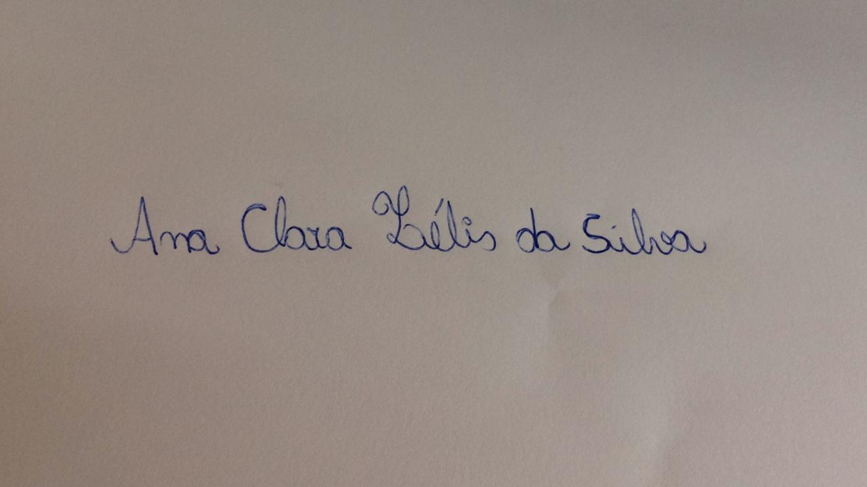

(Ana Clara Lélis da Silva)



(Fabiano Ventura Guimarães)



(Matheus Guimarães de Souza)

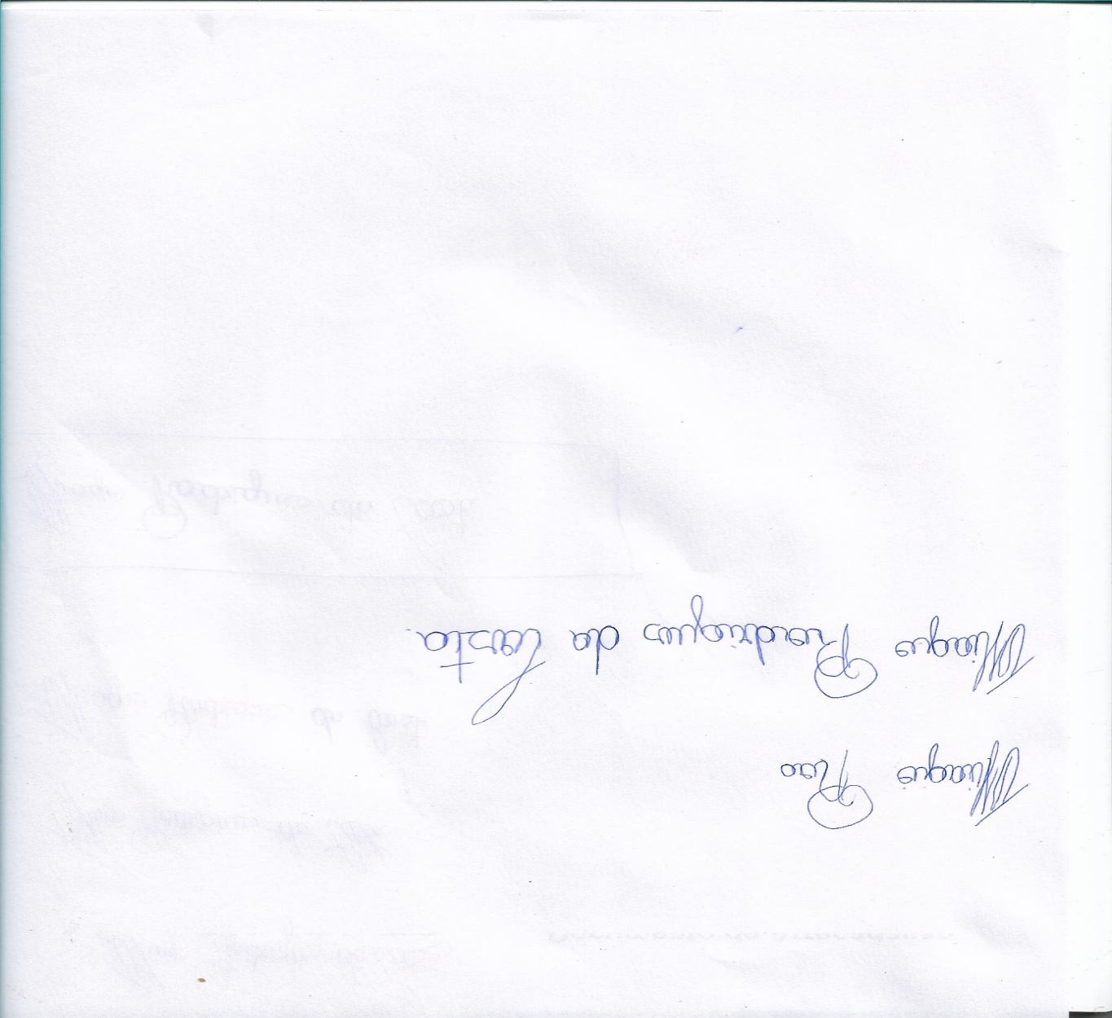

(Thiago Rodrigues da Costa)

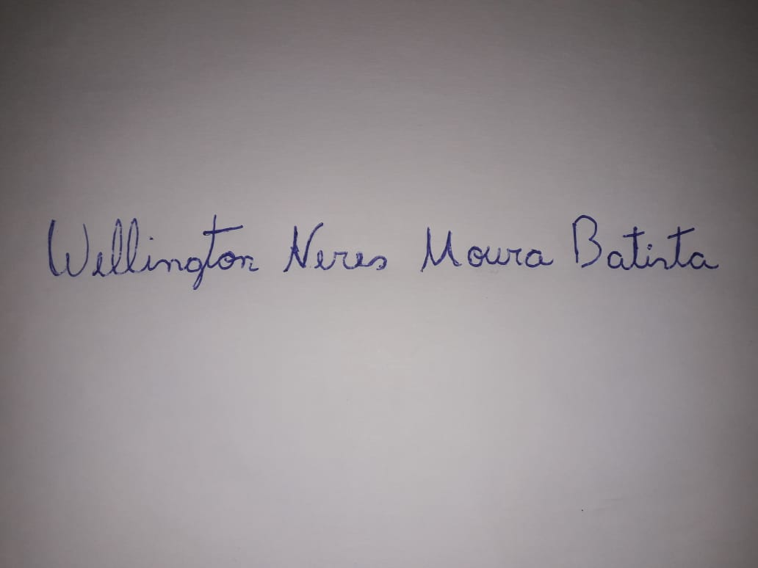

(Wellington Neres Moura Batista)

**DEDICATÓRIA**

***Dedicamos primeiramente a Deus por ser meu apoio em momentos difíceis, dedicamos também aos nossos familiares e amigos.***

**AGRADECIMENTOS**

Agradecemos ao nosso orientador por aceitar e conduzir o nosso Trabalho de Conclusão de Curso, também aos meus colegas que colaboraram na construção do trabalho, e por último, quero agradecer à Escola Técnica de Brasília e todo o seu corpo docente.

**RESUMO**

**SISTEMA PARA CONTROLE DE PEDIDOS DO BAR E RESTAURANTE PONTÃO DO PISTÃO SUL.**

**Autores:** Ana Clara Lélis da Silva, Fabiano Ventura Guimarães, Matheus Guimarães de Souza, Thiago Rodrigues da Costa, Wellington Neres Batista.

**Orientador: José Wilson da Costa**

*No mundo atual, tornou-se imprescindível que as empresas investissem no ramo da tecnologia e inovação para manterem-se competitivas no mercado, para melhorar continuamente seus produtos e serviços. Em vários bares e restaurantes, as comandas que saem das mesas são feitas de forma manual, mesmo que seja um processo simples, a grande demanda desses pedidos pode causar várias confusões para os atendentes e desconforto aos clientes. Afim de minimizar as falhas, surgiu a ideia de criar um sistema para automatizar os pedidos através de uma aplicação Web, que exibe um menu ao garçom onde ele pode criar e controlar comandas digitais que serão armazenadas em um banco de dados. Além disso, a aplicação faz o controle de mesas do restaurante, como também registra os dados do cliente e finaliza a comanda. Após isso a aplicação calcula os preços de todos os produtos selecionados e exibe o resumo de compras para o cliente efetuar o pagamento. Depois de efetuar o pagamento, o sistema imprimi o recibo e termina o atendimento salvando todos os dados do pedido. Nessa situação, o sistema tem o objetivo de melhorar o fluxo de pedidos, aprimorar o trabalho dos garçons e do caixa, e também auxiliar o gerente na tomada de decisões.*

**Palavras-chaves**:Automatizar*, Comanda*, Melhorar, Pedidos, Sistema.

**ABSTRACT**

**SYSTEM FOR CONTROL OF BAR ORDERS AND SOUTH PISTON POINT RESTAURANT.**

**Author:** Ana Clara Lélis da Silva, Fabiano Ventura Guimarães, Matheus Guimarães de Souza, Thiago Rodrigues da Costa, Wellington Neres Batista.

*In today's world, it has become essential for companies to invest in the field of technology and innovation to remain competitive in the market, to continually improve their products and services. In several restaurants and restaurants, as commands that leave the tables made manually, even if it is a simple process, the high demand for orders can cause several confusions for the attendants and discomfort for the customers. In order to minimize failures, the idea of ​​creating a system to automate orders through a Web application emerged, which displays a menu to the waiter where he can create and control the digital commands that will be stored in a database. In addition, an application controls the restaurant tables, as well as records customer data and finalizes the command. After that the application calculates the prices of all selected products and shows the purchase summary for the customer to make the payment. After making the payment, the system prints the receipt and ends the service by saving all the order data. In this situation, the system aims to improve the flow of orders, improve the work of waiters and cashiers, and also assist the decision-making manager.*

**Key-words**: Automate, Command, Improve, Orders, System.

**SUMÁRIO**

[**1. INTRODUÇÃO...................................................................................................15**](#_Toc51017096)

[**2. ANÁLISE INSTITUCIONAL...............................................................................16**](#_Toc51017097)

[2.1 A Empresa Pontão do Pistão Sul 16](#_Toc51017098)

[2.2 Descrição da Regra de Negócio 16](#_Toc51017099)

[2.3 Ambiente Tecnológico Existente 17](#_Toc51017100)

[2.4 Diagrama de atividades da empresa atualmente 18](#_Toc51017101)

[**3.OBJETIVOS........................................................................................................19**](#_Toc51017097)

[3.1 Objetivo Geral 19](#_Toc51017102)

[3.2 Objetivos Específicos 19](#_Toc51017103)

[3.3 Diagrama de atividades da empresa com o sistema 19](#_Toc51017104)

[**4.ABRANGÊNCIA DO SISTEMA..........................................................................20**](#_Toc51017097)

[4.1 Requisitos funcionais 20](#_Toc51017105)

[4.2 Requisitos não funcionais 20](#_Toc51017106)

[4.3 Metodologias e Tecnologias Utilizada 20](#_Toc51017107)

[**5.DOCUMENTAÇÃO E ANÁLISE.........................................................................24**](#_Toc51017108)

[5.1 Diagrama de Caso de Uso Geral 24](#_Toc51017109)

[5.2 Diagramas de Caso de Uso Específicos 25](#_Toc51017110)

[5.3 Especificação dos Casos de Uso 33](#_Toc51017111)

[5.4 Diagramas de Sequências 67](#_Toc51017112)

[5.5 Diagrama de Classes 83](#_Toc51017113)

[5.6 Modelo lógico 84](#_Toc51017114)

[5.7 Dicionário de Dados 85](#_Toc51017115)

[**6.IMPLATAÇÃO DO SISTEMA.............................................................................90**](#_Toc51017108)

[6.1 Cronograma Geral 90](#_Toc51017117)

[6.2 Orçamento do Projeto 91](#_Toc51017118)

[**7. PROJETO DE INTERFACES............................................................................92**](#_Toc51017119)

[7.1 Tela Inicial 92](#_Toc51017120)

[7.2 Tela Iogin 92](#_Toc51017121)

[7.3 Telas da funcionalidade principal 93](#_Toc51017122)

[**8. CONCLUSÃO....................................................................................................100**](#_Toc51017119)

[**9. GLOSSÁRIO......................................................................................................101**](#_Toc51017119)

**10.**[**REFERÊNCIAS BIBLIOGRÁFICAS.................................................................103**](#_Toc51017123)

**LISTA DE TABELAS**

[**Tabela 01 - Ambiente Tecnológico 17**](#_Toc50388462)

[**Tabela 02 - Ambiente Tecnológico 17**](#_Toc50388463)

[**Tabela 03 – Especificação do caso de uso Fazer Login. 33**](#_Toc50388464)

[**Tabela 04 – Especificação do caso de uso Fazer Logoff. 34**](#_Toc50388465)

[**Tabela 05 – Especificação do caso de uso Inserir Usuário. 35**](#_Toc50388466)

[**Tabela 06 – Especificação do caso de uso Alterar Usuário. 36**](#_Toc50388467)

[**Tabela 07 – Especificação do caso de uso Listar Usuário. 37**](#_Toc50388468)

[**Tabela 08 – Especificação do caso de uso Excluir Usuário. 38**](#_Toc50388469)

[**Tabela 09 – Especificação do caso de uso Inserir Cliente. 39**](#_Toc50388470)

[**Tabela 10 – Especificação do caso de uso Alterar Cliente. 40**](#_Toc50388471)

[**Tabela 11 – Especificação do caso de uso Listar Cliente. 41**](#_Toc50388472)

[**Tabela 12 – Especificação do caso de uso Excluir Cliente. 42**](#_Toc50388473)

[**Tabela 13 – Especificação do caso de uso Inserir Menu. 43**](#_Toc50388474)

[**Tabela 14 – Especificação do caso de uso Listar Menu. 44**](#_Toc50388475)

[**Tabela 15 – Especificação do caso de uso Alterar Menu. 45**](#_Toc50388476)

[**Tabela 16 – Especificação do caso de uso Excluir Menu. 46**](#_Toc50388477)

[**Tabela 17 – Especificação do caso de uso Inserir Perfil. 47**](#_Toc50388478)

[**Tabela 18 – Especificação do caso de uso Alterar Perfil. 48**](#_Toc50388479)

[**Tabela 19 – Especificação do caso de uso Listar Perfil. 49**](#_Toc50388480)

[**Tabela 20 – Especificação do caso de uso Excluir Perfil. 50**](#_Toc50388481)

[**Tabela 21 – Especificação do caso de uso Gerenciar Menu Perfil. 51**](#_Toc50388482)

[**Tabela 22 – Especificação do caso de uso Inserir Mesa. 52**](#_Toc50388483)

[**Tabela 23 – Especificação do caso de uso Alterar Mesa. 53**](#_Toc50388484)

**Tabela 24** – **Especificação do caso de uso Listar Mesa**. **.................................54**

[**Tabela 25 – Especificação do caso de uso Excluir Mesa. 55**](#_Toc50388485)

[**Tabela 26 – Especificação do caso de uso Inserir Produto. 56**](#_Toc50388486)

[**Tabela 27 – Especificação do caso de uso Alterar Produto. 57**](#_Toc50388487)

[**Tabela 28– Especificação do caso de uso Listar Produto. 58**](#_Toc50388488)

[**Tabela 29 – Especificação do caso de uso Excluir Produto. 59**](#_Toc50388489)

[**Tabela 30 – Especificação do caso de uso Registrar Pedido. 60**](#_Toc50388490)

[**Tabela 31 – Especificação do caso de uso Listar Pedido. 62**](#_Toc50388491)

[**Tabela 32– Especificação do caso de uso Alterar Pedido. 63**](#_Toc50388492)

[**Tabela 33 – Especificação do caso de uso Cancelar Pedido. 64**](#_Toc50388493)

[**Tabela 34 – Especificação do caso de uso Realizar Pagamento. 65**](#_Toc50388494)

[**Tabela 35 – Especificação do caso de uso Exibir Recibo. 66**](#_Toc50388495)

[**Tabela 36 – Especificação da tabela Cliente. 85**](#_Toc50388495)

[**Tabela 37 – Especificação da tabela Item Pedido. 85**](#_Toc50388495)

[**Tabela 38 – Especificação da tabela Usúario. 86**](#_Toc50388495)

[**Tabela 39 – Especificação da tabela Perfil. 86**](#_Toc50388495)

[**Tabela 40 – Especificação da tabela Perfil Menu.. 87**](#_Toc50388495)

[**Tabela 41 – Especificação da tabela Menu. 87**](#_Toc50388495)

[**Tabela 42 – Especificação da tabela Mesa.. 88**](#_Toc50388495)

[**Tabela 43– Especificação da tabela Pedido. 88**](#_Toc50388495)

[**Tabela 44– Especificação da tabela Produto.. 89**](#_Toc50388495)

[**Tabela 45 – Orçamento dos Profissionais. 91**](#_Toc50388495)

[**Tabela 46 – Orçamento Tecnológico. 91**](#_Toc50388495)

**LISTA DE FIGURAS**

[**Figura 01 - Diagrama de Atividades Sem o Sistema. 18**](#_Toc50388462)

[**Figura 02 - Diagrama de Atividades Com o Sistema 1**](#_Toc50388462)**9**

[**Figura 03 – Diagrama de Caso de Uso Geral. 24**](#_Toc50388472)

[**Figura 04 – Diagrama de Caso de Uso Especifico – Gerenciar Acesso..........25**](#_Toc50388472)

[**Figura 05 – Diagrama de Caso de Uso Especifico – Gerenciar Cliente. 26**](#_Toc50388472)

[**Figura 06 – Diagrama de Caso de Uso Especifico – Gerenciar Menu. 27**](#_Toc50388472)

[**Figura 07 – Diagrama de Caso de Uso Especifico – Gerenciar Mesa 28**](#_Toc50388472)

[**Figura 08 – Diagrama de Caso de Uso Especifico – Gerenciar Pedido. 29**](#_Toc50388472)

[**Figura 09 – Diagrama de Caso de Uso Especifico – Gerenciar Perfil 30**](#_Toc50388472)

[**Figura 10 – Diagrama de Caso de Uso Especifico – Gerenciar Produto 31**](#_Toc50388472)

[**Figura 11 – Diagrama de Caso de Uso Especifico – Gerenciar Usuário 32**](#_Toc50388472)

[**Figura 12 – Diagrama de Sequência – Alterar Cliente**](#_Toc50388472) **67**

[**Figura 13 – Diagrama de Sequência – Alterar Menu**](#_Toc50388472) **67**

[**Figura 14 – Diagrama de Sequência – Alterar Mesa**](#_Toc50388472) **68**

[**Figura 15 – Diagrama de Sequência – Alterar Pedido**](#_Toc50388472) **68**

[**Figura 16 – Diagrama de** **Sequência – Alterar Perfil**](#_Toc50388472) **69**

[**Figura 17 – Diagrama de Sequência – Alterar Produto**](#_Toc50388472) **69**

[**Figura 18 – Diagrama de Sequência – Alterar Usuário**](#_Toc50388472) **70**

[**Figura 19 – Diagrama de Sequência – Cancelar Pedido**](#_Toc50388472) **70**

[**Figura 20 – Diagrama de Sequência – Emitir Recibo**](#_Toc50388472) **71**

[**Figura 21 – Diagrama de Sequência – Excluir Cliente**](#_Toc50388472) **71**

[**Figura 22 – Diagrama de Sequência – Excluir Menu**](#_Toc50388472) **72**

[**Figura 23 – Diagrama de Sequência – Excluir Mesa**](#_Toc50388472) **72**

[**Figura 24 – Diagrama de Sequência – Excluir Perfil**](#_Toc50388472) **73**

[**Figura 25– Diagrama de Sequência – Excluir Produto**](#_Toc50388472) **73**

[**Figura 26– Diagrama de Sequência – Excluir Usuário**](#_Toc50388472) **74**

[**Figura 27 – Diagrama de Sequência – Inserir Cliente**](#_Toc50388472) **74**

[**Figura 28 – Diagrama de Sequência – Fazer Login**](#_Toc50388472) **75**

[**Figura 29 – Diagrama de** **Sequência – Inserir Menu**](#_Toc50388472) **75**

[**Figura 30 – Diagrama de Sequência – Inserir Mesa**](#_Toc50388472) **76**

[**Figura 31 – Diagrama de Sequência – Inserir Perfil**](#_Toc50388472) **76**

[**Figura 32 – Diagrama de Sequência – Inserir Produto**](#_Toc50388472) **77**

[**Figura 33 – Diagrama de** **Sequência – Inserir Usuário**](#_Toc50388472) **77**

[**Figura 34 – Diagrama de Sequência – Listar Cliente**](#_Toc50388472) **78**

[**Figura 35 – Diagrama de Sequência – Listar Menu**](#_Toc50388472) **78**

[**Figura 36– Diagrama de Sequência – Listar Pedido**](#_Toc50388472) **79**

[**Figura 37 – Diagrama de Sequência – Listar Perfil**](#_Toc50388472) **79**

[**Figura 38 – Diagrama de Sequência – Listar Produto**](#_Toc50388472) **80**

[**Figura 39 – Diagrama de Sequência – Listar Usuário**](#_Toc50388472) **80**

[**Figura 40 – Diagrama de Sequência – Registrar Pedido**](#_Toc50388472) **81**

[**Figura 41 – Diagrama de Sequência – Registrar Pagamento**](#_Toc50388472) **82**

[**Figura 42 – Diagrama de Sequência – Diagrama de Classes**](#_Toc50388472) **83**

[**Figura 43 – Diagrama de Sequência – Modelo Logico**](#_Toc50388472) **84**

[**Figura 44 – Tela Inicial**](#_Toc50388472) **92**

[**Figura 45 – Tela Login**](#_Toc50388472) **93**

[**Figura 46 – Tela Cadastro de Cliente**](#_Toc50388472) **93**

[**Figura 47 – Tela Lista de Clientes**](#_Toc50388472) **94**

[**Figura 48 – Tela Catalogo de Vendas**](#_Toc50388472) **95**

[**Figura 49 – Tela Resumo da Comanda**](#_Toc50388472) **96**

[**Figura 50 – Tela Lista de Vendas**](#_Toc50388472) **97**

[**Figura 51 – Tela Forma de Pagamento**](#_Toc50388472) **98**

[**Figura 51 – Tela Recibo**](#_Toc50388472) **99**

# [1. INTRODUÇÃO](#_Toc361748370)

Atendimento e qualidade tornaram-se os principais objetivos para os estabelecimentos voltados para consumo, para oferecer assim um bom serviço aos seus clientes. Esses objetivos tornaram-se uma forma de vantagem competitiva no ramo de negócios, e não cumprir esses requisitos transformou- se em algo crucial em estabelecimentos como bares e restaurantes.

De acordo com relatos de pessoas frequentadoras destes estabelecimentos, os maiores erros cometidos foram, o garçom não reconhecer o cardápio, a demora pelo atendimento, pedidos entregues errados e a má gestão de filas. Tais falhas prejudicara a qualidade de atendimento da empresa, fazendo isso com que o estabelecimento perdesse clientes e a credibilidade com base em experiencias e avaliações anteriores.

Visando isso, surgiu a solução de usar a tecnologia para retirar várias responsabilidades dos funcionários, evitando que os trabalhadores fiquem sobrecarregados em suas tarefas, por exemplo, evitar que o garçom anote os pedidos errados na comanda, e melhorar o tempo e o fluxo dos pedidos.

A ideia inicial é projetar uma aplicação Web que mecanize as tarefas sem complicar procedimentos simples, como anotar um pedido ou entregar um produto em sua devida mesa. Além disso, o sistema não poderá mudar a rotina da empresa e nem dos funcionários que farão uso do software, como também o protótipo deve auxiliar a gerencia do bar e restaurante.

Contudo, este projeto tem finalidade de proporcionar várias melhorias nos processos e serviços do Bar e Restaurante do Pontão do Pistão Sul, necessitando ter cuidado na hora da implementação e usabilidade para não acabar atrapalhando as atividades da empresa.

# 2. ANÁLISE INSTITUCIONAL

## [2.1 A Empresa](#_Toc361748373) Pontão do Pistão Sul

O bar e restaurante Pontão do Pistão Sul, foi criado pelo irmão do atual dono em 2005, no entanto, devido a questões financeiras o antigo proprietário não conseguiu manter seu estabelecimento, com isso, ofereceu para seu irmão Eduardo Neris Machado Neto a empresa, tornando-se o atual proprietário.

Conforme o tempo, Eduardo conseguiu reformar a empresa inteira, sendo reconhecida como um dos melhores bares de Taguatinga por seu bom atendimento e qualidade dos produtos.

A empresa tem seu ramo voltado para segmentos de alimentos e bebidas, situada no endereço: Qs. 09, 0 R 120 Ltkg. | Taguatinga - DF, CEP: 71976-300, e seu CNPJ: 08.736.128/0001-20. Sua missão é oferecer um ótimo atendimento, servir alimentos de qualidade e acima de tudo a satisfação do cliente.

## [2.2 Descrição da Regra de Negócio](#_Toc361748374)

O cliente chega e procura uma mesa vaga, em seguida é atendido pelo garçom. O mesmo mostra os itens disponíveis do cardápio para o cliente, o cliente solicita os produtos ao garçom. Se houver o produto exigido pelo cliente, o garçom anota na comanda e executa o pedido, senão o garçom pergunta se o cliente deseja outra opção, se o cliente não desejar nada, ele tem a opção de desistir.

Com o pedido pronto, o garçom verifica o número da mesa descrito no pedido e leva até o cliente, depois o garçom pergunta se deseja algo mais, caso o cliente queira, repte-se todo o procedimento acima, caso o cliente não deseje mais nada o garçom fecha a comanda e pergunta qual seria a forma de pagamento. O cliente efetua o pagamento e assim finaliza o pedido.

## [2.3 Ambiente Tecnológico Existente](#_Toc361748374)

No ambiente tecnológico atual, a empresa contém um computador e um roteador, com as seguintes especificações:

|  |  |
| --- | --- |
| Computador | |
| Modelo e Marca | Dell all in one |
| Sistema Operacional | Windows 7 |
| Memória RAM | DDR3 4GB |
| HD | 1TB |
| Processador | I7 |

**Tabela 01** - Ambiente Tecnológico

|  |  |
| --- | --- |
| Roteador | |
| Modelo e Marca | hotspot300 Intelbras |
| Velocidade | 120 MBps |
| Operadora | Net Virtual |

**Tabela 02** - Ambiente Tecnológico

## [2.4 Diagrama](#_Toc361748374) de atividades da empresa atualmente

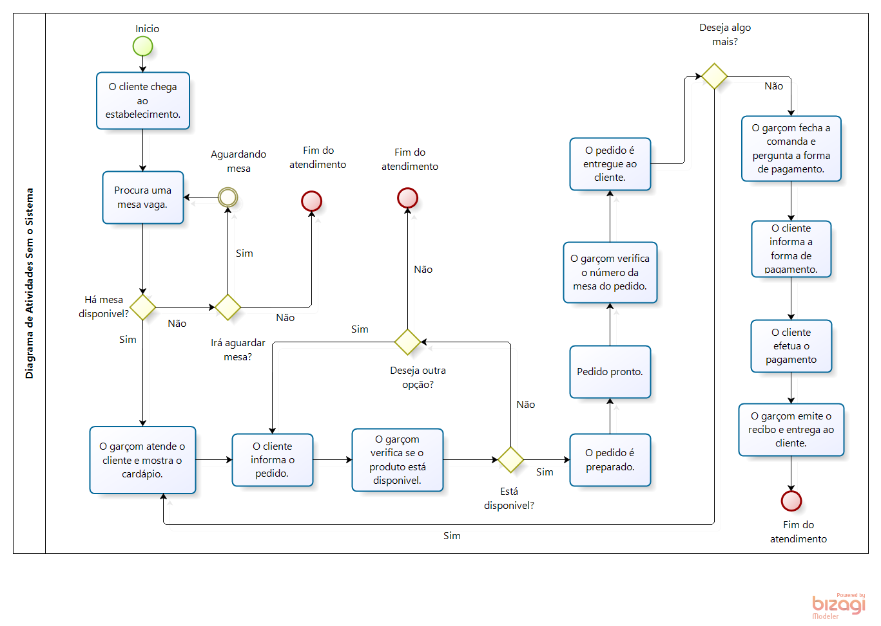

**Figura 01** – Diagrama de Atividades Sem o Sistema.

**3.** OBJETIVOS

## 3[.1 Objetivo Geral](#_Toc361748373)

O objetivo geral é criar um sistema para automatizar o processo de pedidos do estabelecimento, na busca de agilizar o atendimento dos clientes, e melhorar o fluxo de pedidos, gerando a agilidade no pedido e a satisfação do cliente.

## [3.2 Objetivos Específicos](#_Toc361748374)

O projeto bar e restaurante Pontão do Pistão Sul têm em objetivos específicos a sua dinâmica:

* Gerenciar os pedidos realizados por mesa;
* Gerenciar pedidos;
* Gerenciar mesas;
* Gerenciar funcionários;
* Gerenciar produtos;
* Gerenciar clientes.

## [3.3 Diagrama](#_Toc361748374) de atividades da empresa com o sistema

**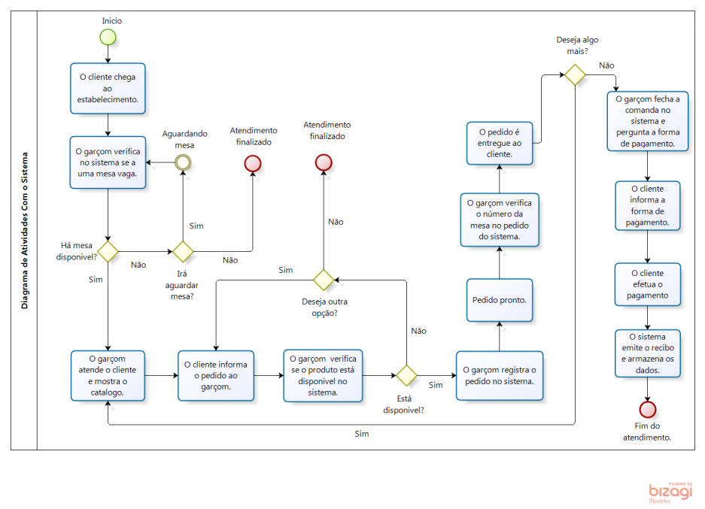**

**Figura 02** – Diagrama de Atividades Com o Sistema.

**4**[**. ABRANGÊNCIA DO SISTEMA**](#_Toc361748378)

## [4.1 Requisitos funcionais](#_Toc361748379)

* Alteração de itens da comanda;
* Cadastrar, alterar, listar e excluir dados do cliente.
* Cadastrar, alterar, listar e excluir os usuários;
* Criar comanda para os clientes;
* Emitir resumo de venda para o cliente;
* Gerenciar fluxo de mesas;
* Imprimir relatórios de pedidos;
* Registrar, alterar, listar e excluir produtos;
* Registrar, editar, listar e cancelar pedido.

## [4.2 Requisitos não funcionais](#_Toc361748379)

* Não deve demorar mais do que 30 segundo para dar resposta;
* O programa deverá ser suportado pelos sistemas operacionais Linux e Windows;
* O sistema deve se comunicar com o banco de dados SQL Server.
* Utilização da linguagem JAVA.
* O sistema deve ter uma interface simples e um design padrão.

## [4.3 Metodologias e Tecnologias Utilizada](#_Toc361748380)

**Metodologias:**

**MVC (Modelo, Visão e Controle) –** É um padrão de projeto de software, divido em três camadas, a camada Modelo é responsável pela manipulação de dados como leitura, escrita e validações. A camada Visão atua na interação com usuário, ela que executa a exibição dos dados. Enquanto a camada Controle visa o recebimento das requisições feitas pelo usuário, e também controlar uso das camadas Modelo e Visão.

**DAO (Objeto de Acesso a Dados) -** É um padrão de projeto que permite criar classe de dados. Essas classes são responsáveis por trocar informações com SGBD (Sistema de Gerenciamento de Banco de Dados) e apresentar operações CRUD (Criar, Listar, Editar e Excluir) e de pesquisas, buscando dados no banco e transformando esses em objetos ou lista de objetos.

**Modelo Orientado a Objeto –** Conhecido também como POO, diz respeito a um padrão de desenvolvimento usado por várias linguagens como o Java. Esse modelo é uma forma de definir um tipo de dado em uma linguagem orientada a objeto, ela é formada por dados e comportamentos.

Para definir os dados são utilizados os atributos, e para definir o comportamento são utilizados métodos. Depois que uma classe é definida podem ser criados diferentes objetos que utilizam essa mesma classe.

**Tecnologias:**

* **MySQL Workbench 8.2 -** Uma ferramenta utilizada para trabalhar com bases de dados. Suas funcionalidades são criação de diagramas EER, criação de Scripts SQL, dentre outros.

A aplicação do programa constituiu para construção do modelo de entidade e relacionamento, criação de scripts e criação do Banco de Dados no dispositivo;

* **Astah -** Ferramenta para a modelagem de diagramas. Sua utilização no programa contribuiu para criação dos modelos UML e Casos de Usos.
* **NetBeans –** É umaIDE para desenvolvimento integrado e gratuito de código aberto para desenvolvedores de software nas linguagens Java, JavaScript, HTML5, PHP, C/C++, Groovy, Ruby, entre outras.

A IDE contribuiu para desenvolvimento do código do sistema.

* **/Bizagi -** é um software gratuito de notação e modelagem de processos de negócio, com ferramentas totalmente baseadas em notação BPMN capazes de oferecer simplicidade na hora de modelar processos, usado em sistema proposto para notação e modelagem de processos de negócio;
* **Google Chrome –** É um navegador Web desenvolvido pela Google usado para teste e execução do programa;
* **Xampp -** Pacote de servidor da web de plataforma gratuita e de código aberto desenvolvido pela Apache Friends, consistindo principalmente no servidor HTTP Apache, banco de dados MariaDB e interpretadores para scripts escritos nas linguagens de programação PHP e Perl. Foi aplicado em programa como servidor para rodar MySQL, Apache e Tomcat.
* **Word –** Aplicação para edição de texto. Usado para criação e formatação da documentação do programa;
* **VirtualBox -** É um programa de virtualização que executa diferentes sistemas operacionais em um único computador sem complicações. Aplicado para virtualizar o sistema operacional Linux.
* **JSP -** É uma linguagem de script com especificação aberta que tem como objetivo primário a geração de conteúdo dinâmico para páginas da Internet. Usado em programa na camada de visão do modelo MVC.
* **Servlet -** É uma classe Java usada para atender as funcionalidades do servidor. Além disso, os servlets podem responder a requisições e controlar o banco de dados, Usado em programa na camada de controle do modelo MVC.
* **CSS -** É uma fermenta de documento web que serve para adicionar estilo como cores, fontes, espaçamento, etc. O código CSS pode ser aplicado diretamente nas tags ou ficar contido dentro das tags. Utilizado para melhorar a aparência da interface gráfica e facilitar a interação com usuário.
* **HTML -** Uma linguagem empregada para produção de páginas na web, permitindo a criação de documentos que podem ser lidos em qualquer computador e mostrados pela internet. Inserido em código fonte do programa na camada visão do modelo MVC.
* **SQL -** Linguagem de programação para criar e administrar banco de dados baseados em tabelas. Sua contribuição para o programa serviu para criar e controlar o banco de dados do sistema, tendo assim um lugar para armazenamento de dados.
* **Linux -** Sistema operacional de código aberto e gratuito que opera junto ao Kernel. Muito utilizado por programadores para executar comandos em tela preta. Aplicado para hospedagem de e sistema para funcionamento do programa;
* **Windows -** É um sistema operacional de multitarefas para computadores e dispositivos móveis, desenvolvido pela Microsoft. Aplicado para auxiliar na funcionalidade da IDE para o desenvolvimento do programa.

# 5[.DOCUMENTAÇÃO E ANÁLISE](#_Toc361748378)

## [5.1 Diagrama de Caso de Uso Geral](#_Toc361748400)

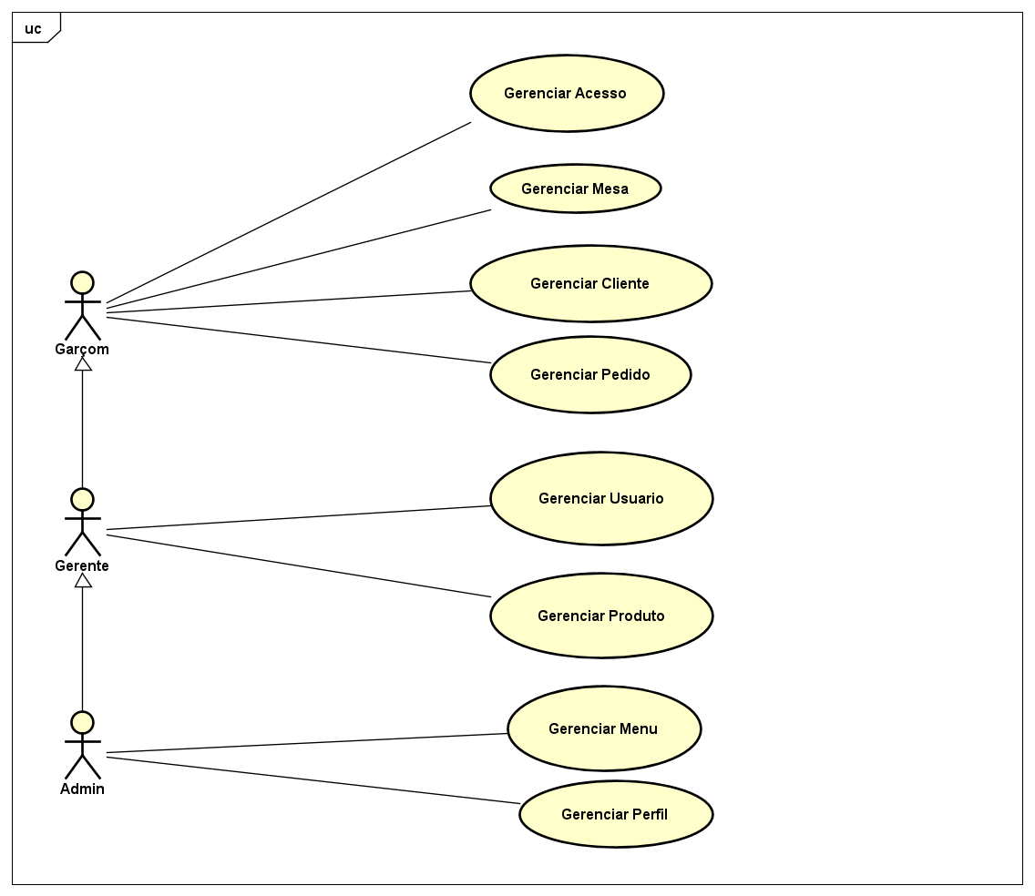

**Figura 03** – Diagrama de Caso de Uso Geral.

## [5.2 Diagramas de Caso de Uso Específicos](#_Toc361748400)

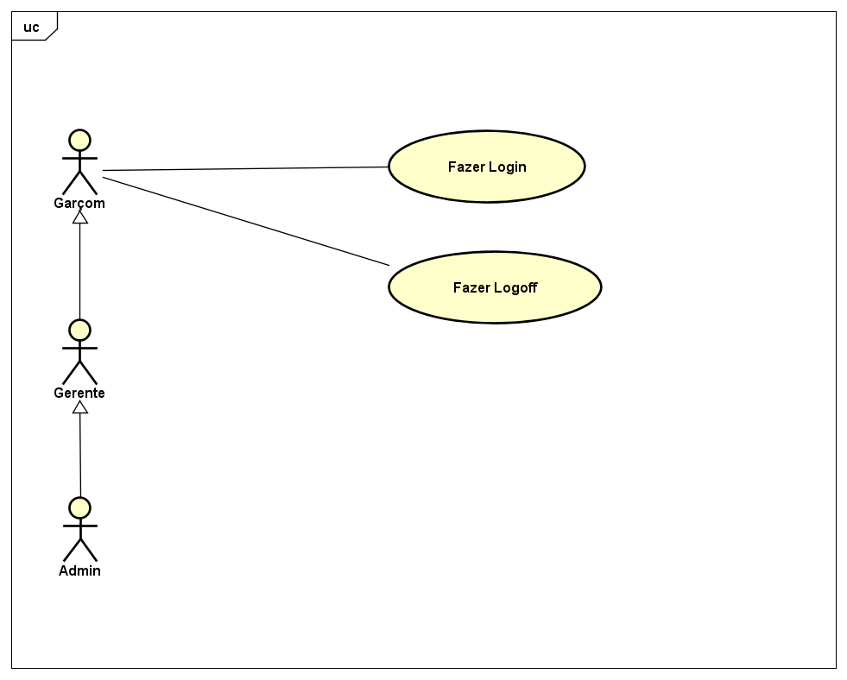

**Figura 04** – Diagrama de Caso de Uso Especifico – Gerenciar Acesso.

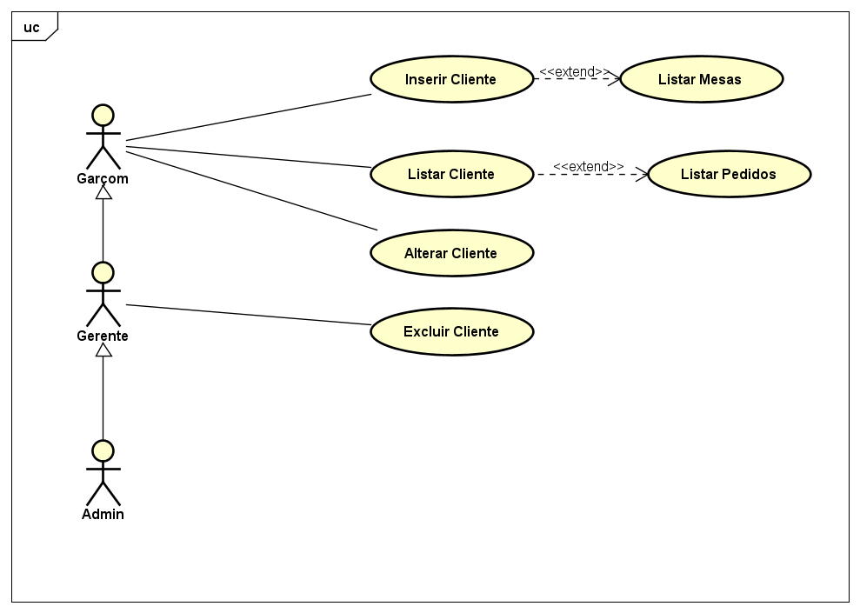

**Figura 05** – Diagrama de Caso de Uso Especifico – Gerenciar Cliente.

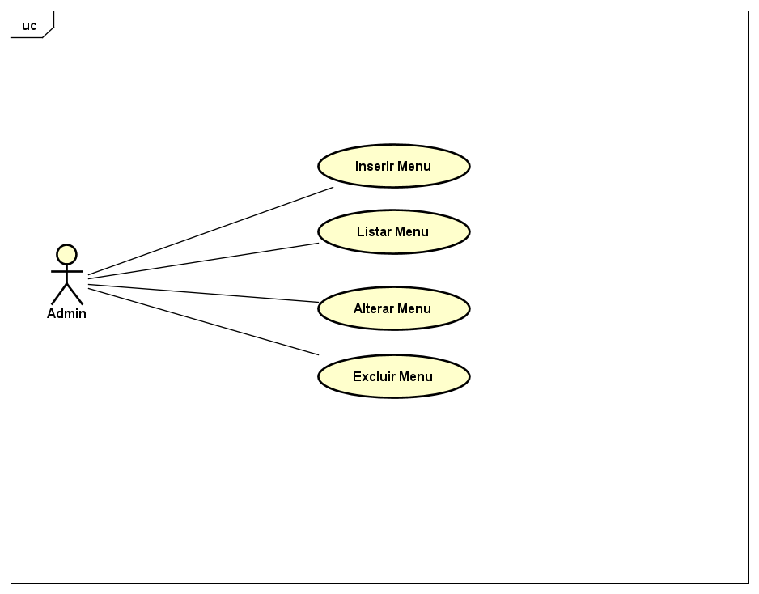

**Figura 06** – Diagrama de Caso de Uso Especifico – Gerenciar Menu.

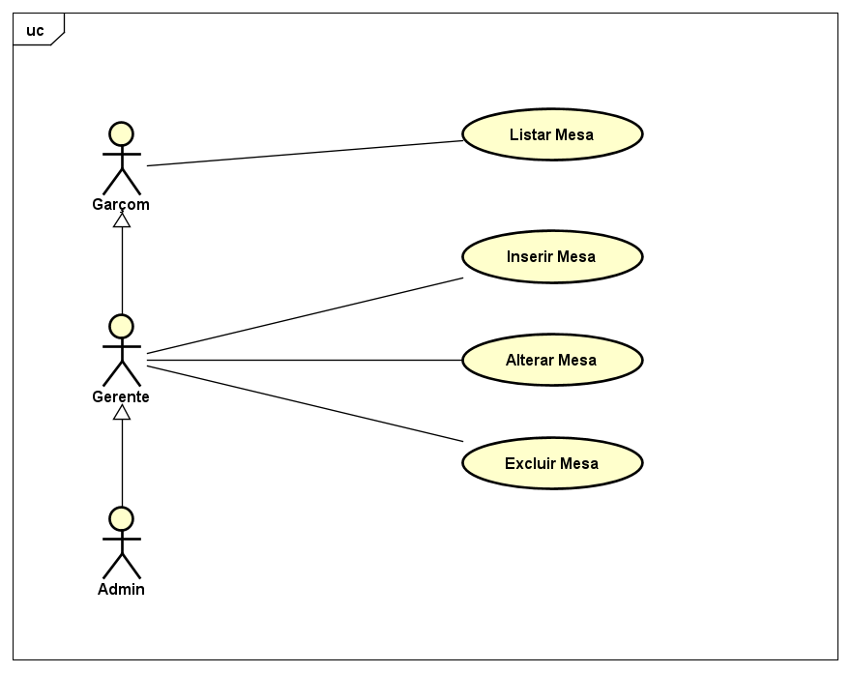

**Figura 07** – Diagrama de Caso de Uso Especifico – Gerenciar Mesa.

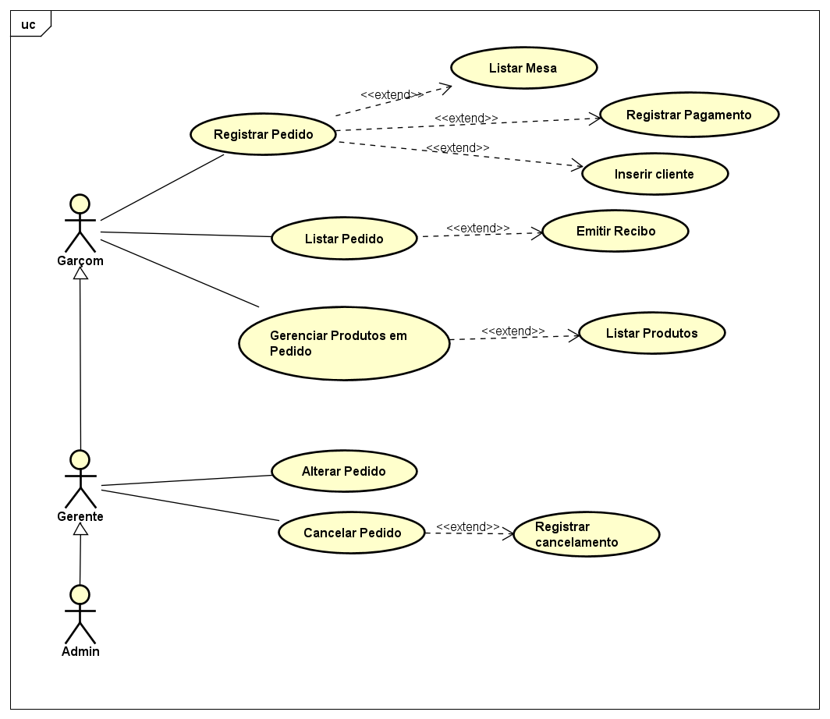

**Figura 08** – Diagrama de Caso de Uso Especifico – Gerenciar Pedido.

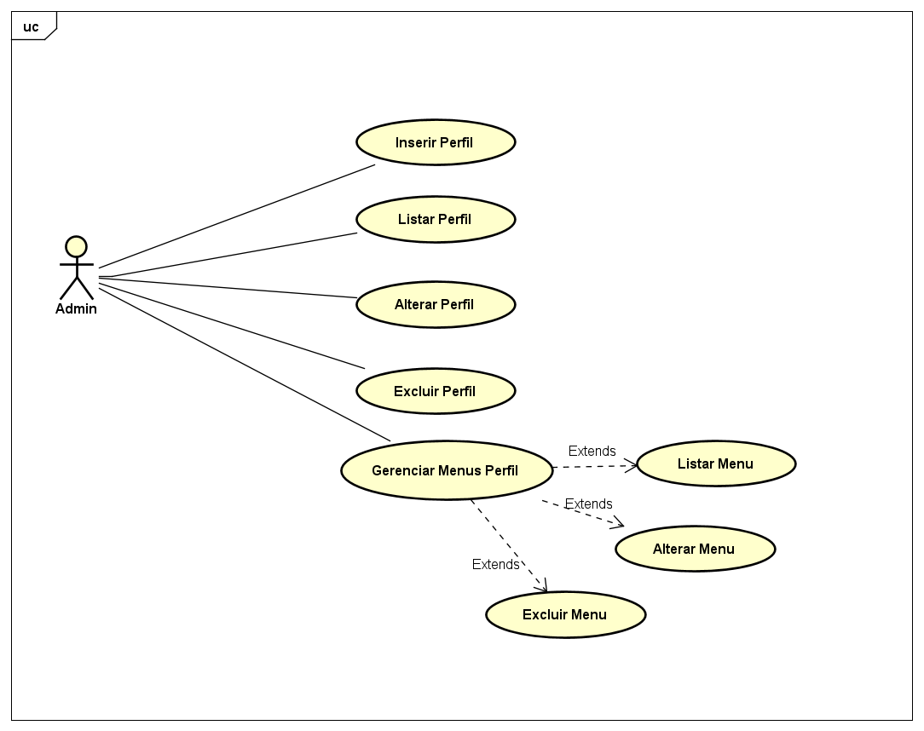

**Figura 09** – Diagrama de Caso de Uso Especifico – Gerenciar Perfil.

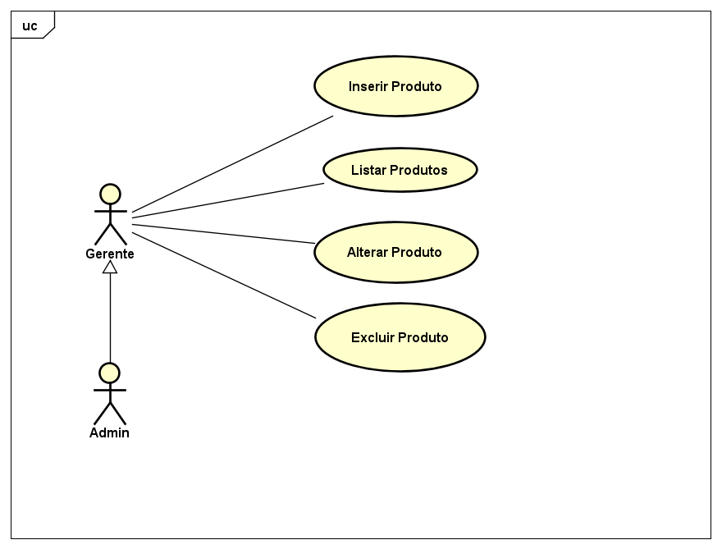

**Figura 10** – Diagrama de Caso de Uso Especifico – Gerenciar Produto.

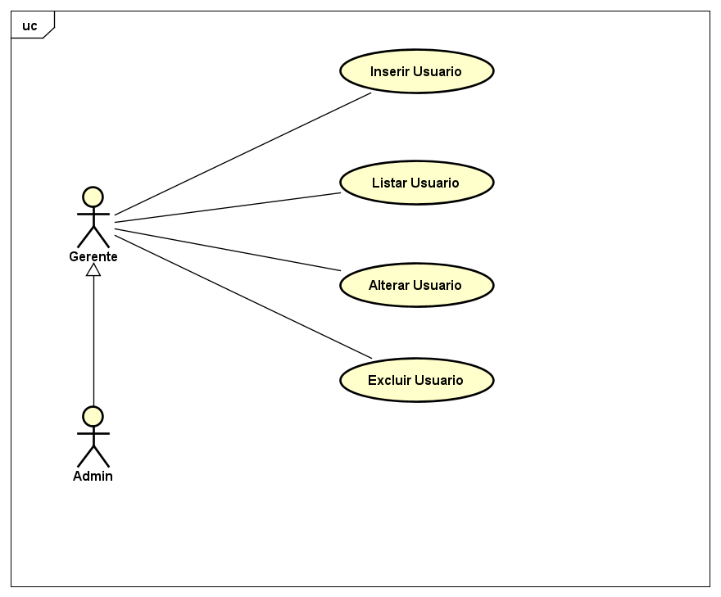

**Figura 11** – Diagrama de Caso de Uso Especifico – Gerenciar Usuário.

## [5.3 Especificação dos Casos de Uso](#_Toc361748400)

|  |  |
| --- | --- |
| Identificador | UC001 |
| Nome e breve descrição | Fazer Login – Acesso às funcionalidades do sistema. |
| Ator(es) | Garçom, Gerente e Administrador. |
| Prioridade | Alta |
| Pré-condições | Ter cadastro no sistema. |
| Pós-condições | O usuário estará logado no sistema e terá acessos as funcionalidades. |
| Requisito não funcional associado | Não possuiu. |
| Fluxo Principal | 1 – O usuário acessa a página do sistema;  2- O sistema exibirá o formulário com os campos de Login e Senha;  3- O usuário preenche o Login e Senha e clica em Entrar;  4- O sistema recebe e valida os dados;  5 – O usuário é direcionado para a página principal do sistema;  6- Caso de uso concluído. |
| Fluxo Alternativo | Não |
| Exceções | 3.1 – Caso algum campo obrigatório não seja preenchido, o sistema deve exibir uma mensagem.  3.2 – Caso alguma informação inválida seja colocada, o sistema deve exibir uma mensagem.  3.3 – Caso não possua usuários cadastrados, o sistema deve exibir uma mensagem.  4.1 – Caso ocorra erro ao acessar o banco, o sistema deve exibir uma mensagem de erro. |

**Tabela 03** – Especificação do caso de uso Fazer Login.

|  |  |
| --- | --- |
| Identificador | UC002 |
| Nome e breve descrição | Fazer Logoff – Sair do sistema. |
| Ator(es) | Garçom, Gerente e Administrador. |
| Prioridade | Alta |
| Pré-condições | Estar Logado no sistema. |
| Pós-condições | Não possuiu. |
| Requisito não funcional associado | Não possuiu. |
| Fluxo Principal | 1 - O usuário clica na opção sair na barra do menu;  2 - O sistema é finalizado e sai do perfil do usuário;  3 - O usuário retorna para a tela de login;  4 - Caso de uso concluído. |
| Fluxo Alternativo | Não possui |
| Exceções | Não possui |

**Tabela 04** – Especificação do caso de uso Fazer Logoff.

|  |  |
| --- | --- |
| Identificador | UC003 |
| Nome e breve descrição | Inserir Usuário – Inserir novo usuário no sistema |
| Ator(es) | Gerente e Administrador. |
| Prioridade | Alta |
| Pré-condições | Estar logado no sistema. |
| Pós-condições | Não possuiu. |
| Requisito não funcional associado | Não possuiu. |
| Fluxo Principal | 1 - O usuário clica no menu Usuários;  2 - O sistema exibe a lista de usuários cadastrados no sistema;  3 - O usuário clica na opção de Adicionar;  4 - O sistema exibe o formulário de cadastro;  5 - O usuário preenche os campos e clica em Salvar;  6 - O sistema recebe e valida os dados;  7 - O sistema grava as informações no banco de dados;  8 - O sistema redireciona o usuário para a lista de usuários;  9 - Caso de uso concluído. |
| Fluxo Alternativo | Não possui |
| Exceções | 5.1 – Caso Algum campo obrigatório não seja preenchido, o sistema deve exibir uma mensagem.  5.2 – Caso alguma informação inválida seja colocada, o sistema deve exibir uma mensagem.  6.1 – Caso o usuário já exista, o sistema deve exibir uma mensagem.  7.1 – Caso ocorra erro ao cadastrar no banco, o sistema deve exibir uma mensagem. |

**Tabela 05** – Especificação do caso de uso Inserir Usuário.

|  |  |
| --- | --- |
| Identificador | UC004 |
| Nome e breve descrição | Alterar Usuário – Alterar um usuário do sistema |
| Ator(es) | Gerente e Administrador. |
| Prioridade | Alta |
| Pré-condições | 1- Estar logado no sistema  2-Possuir no mínimo um usuário cadastrado no sistema. |
| Pós-condições | Não possuiu. |
| Requisito não funcional associado | Não possuiu. |
| Fluxo Principal | 1 - O usuário clica no menu Usuários;  2 - O sistema exibe a lista de usuários;  3 - O usuário clica na opção de Alteração no usuário que deseja;  4 - O sistema exibe o formulário de Alteração;  5 - O usuário altera os dados e clica em Alterar;  6 - O sistema recebe e valida os dados;  7 - O sistema grava as informações no banco de dados;  8 - O sistema redireciona o usuário para a lista de usuários;  9 - Caso de uso concluído. |
| Fluxo Alternativo | Não possui. |
| Exceções | 5.1 – Caso Algum campo obrigatório não  seja preenchido, o sistema deve exibir uma  mensagem;  5.2 – Caso alguma informação inválida  seja colocada, o sistema deve exibir uma  mensagem;  7.1 – Caso ocorra erro ao alterar no banco de dados, o sistema deve exibir uma mensagem. |

**Tabela 06** – Especificação do caso de uso Alterar Usuário.

|  |  |
| --- | --- |
| Identificador | UC005 |
| Nome e breve descrição | Listar Usuário – Exibe a lista de usuários cadastrados no sistema. |
| Ator(es) | Gerente e Administrador. |
| Prioridade | Alta |
| Pré-condições | 1- Estar logado no sistema  2-Possuir no mínimo um usuário cadastrado no sistema. |
| Pós-condições | Não possuiu. |
| Requisito não funcional associado | Não possuiu. |
| Fluxo Principal | 1 - O usuário clica no menu Usuários;  2 - O sistema exibe a lista de usuários;  3 - Caso de uso concluído. |
| Fluxo Alternativo | Não possui. |
| Exceções | Não possui. |

**Tabela 07** – Especificação do caso de uso Listar Usuário.

|  |  |
| --- | --- |
| Identificador | UC006 |
| Nome e breve descrição | Excluir Usuário – Excluir usuário cadastrado no sistema |
| Ator(es) | Gerente e Administrador. |
| Prioridade | Alta |
| Pré-condições | 1-Estar logado no sistema  2-Possuir usuários cadastrados no sistema. |
| Pós-condições | Não possuiu. |
| Requisito não funcional associado | Não possuiu. |
| Fluxo Principal | 1 - O usuário clica no menu Usuários;  2 - O sistema exibe a lista de usuários;  3 - O usuário clica na opção  ;  4 - O sistema solicita confirmação;  5 - O usuário clica em confirmar;  6 - O sistema recebe dados de exclusão;  7 - O sistema exclui as informações do usuário no banco de dados;  8 - O sistema redireciona o usuário para a lista de usuários;  9 - Caso de uso concluído. |
| Fluxo Alternativo | 4.1 – Caso o usuário não confirme a exclusão, o sistema redireciona para a lista de usuários. |
| Exceções | 7.1 – Caso ocorra erro ao excluir o usuário do banco, o sistema deve exibir uma mensagem; |

**Tabela 08** – Especificação do caso de uso Excluir Usuário.

|  |  |
| --- | --- |
| Identificador | UC007 |
| Nome e breve descrição | Inserir Cliente – Cadastro de novo cliente no sistema. |
| Ator(es) | Garçom, Gerente e Administrador. |
| Prioridade | Alta |
| Pré-condições | Estar logado no sistema. |
| Pós-condições | Não possuiu. |
| Requisito não funcional associado | Não possuiu. |
| Fluxo Principal | 1 - O usuário clica no menu Clientes;  2 - O sistema exibe a lista de clientes;  3 - O usuário clica na opção de Adicionar;  4 - O sistema exibe o formulário de  cadastro;  5 - O usuário preenche os campos e clica  em Salvar;  6 - O sistema recebe e valida os dados;  7 - O sistema grava as informações no  Banco de dados;  8 - O sistema redireciona o usuário para a  lista de clientes;  9 - Caso de uso concluído |
| Fluxo Alternativo | Não possui. |
| Exceções | 6.1 – Caso Algum campo obrigatório não  seja preenchido, o sistema deve exibir uma  mensagem.  6.2 – Caso alguma informação inválida  seja colocada, o sistema deve exibir uma mensagem.  7.1 – Caso haja um cliente já existente com o mesmo Nome e CPF, o sistema deve exibir uma mensagem.  8.1 – Caso ocorra erro ao cadastrar no  Banco de dados, o sistema deve exibir uma mensagem. |

**Tabela 09** – Especificação do caso de uso Inserir Cliente.

|  |  |
| --- | --- |
| Identificador | UC008 |
| Nome e breve descrição | Alterar Cliente – Alteração de um cliente no sistema |
| Ator(es) | Garçom, Gerente e Administrador. |
| Prioridade | Alta |
| Pré-condições | 1-Estar logado no sistema  2- Ter clientes cadastrados no sistema. |
| Pós-condições | Não possuiu. |
| Requisito não funcional associado | Não possuiu. |
| Fluxo Principal | 1 - O usuário clica no menu Clientes;  2 - O sistema exibe a lista de clientes;  3 - O usuário clica na opção de Alterar no cliente que deseja;  4 - O sistema exibe o formulário de  alteração;  5 - O usuário altera os dados e clica em  Alterar;  6 - O sistema recebe e valida os dados;  7 - O sistema grava as informações no banco de dados;  8 - O sistema redireciona o usuário para a lista de clientes;  9 - Caso de uso concluído |
| Fluxo Alternativo | Não possui. |
| Exceções | 5.1 – Caso Algum campo obrigatório não seja preenchido, o sistema deve exibir uma mensagem.  5.2 – Caso alguma informação inválida seja colocada, o sistema deve exibir uma mensagem.  7.1 – Caso ocorra erro ao alterar no banco de dados, o sistema deve exibir uma mensagem. |

**Tabela 10** – Especificação do caso de uso Alterar Cliente.

|  |  |
| --- | --- |
| Identificador | UC09 |
| Nome e breve descrição | Listar Cliente – Exibe a lista de clientes cadastrados no sistema. |
| Ator(es) | Garçom, Gerente e Administrador. |
| Prioridade | Alta |
| Pré-condições | 1-Estar logado no sistema  2-Possuir clientes cadastrado no sistema. |
| Pós-condições | Não possuiu. |
| Requisito não funcional associado | Não possuiu. |
| Fluxo Principal | 1 - O usuário clica no menu Clientes;  2 - O sistema exibe a lista de clientes;  3 - Caso de uso concluído. |
| Fluxo Alternativo | Não possui. |
| Exceções | 2.1 – Caso não possua clientes cadastrados, o sistema deve exibir uma mensagem. |

**Tabela 11** – Especificação do caso de uso Listar Cliente.

|  |  |
| --- | --- |
| Identificador | UC010 |
| Nome e breve descrição | Excluir Cliente – Exclusão de um cliente no sistema |
| Ator(es) | Gerente e Administrador. |
| Prioridade | Alta |
| Pré-condições | 1-Estar logado no sistema  2-Ter clientes cadastrados no sistema. |
| Pós-condições | Não possuiu. |
| Requisito não funcional associado | Não possuiu. |
| Fluxo Principal | 1 - O usuário clica no menu Clientes;  2 - O sistema exibe a lista de clientes;  3 - O usuário clica na opção  ;  4 - O sistema solicita confirmação;  5 - O usuário clica em confirmar;  6 - O sistema recebe dados de exclusão;  7 - O sistema exclui as informações no banco de dados;  8 - O sistema redireciona o usuário para a lista de clientes;  9 - Caso de uso concluído. |
| Fluxo Alternativo | 4.1 – Caso o usuário não confirme a exclusão, o sistema retorna para lista de clientes. |
| Exceções | 7.1 – Caso ocorra erro ao excluir o paciente do banco, o sistema deve exibir uma mensagem. |

**Tabela 12** – Especificação do caso de uso Excluir Cliente.

|  |  |
| --- | --- |
| Identificador | UC011 |
| Nome e breve descrição | Inserir Menu – Inserir um Menu no sistema |
| Ator(es) | Administrador. |
| Prioridade | Alta |
| Pré-condições | Estar logado no sistema |
| Pós-condições | Não possuiu. |
| Requisito não funcional associado | Não possuiu. |
| Fluxo Principal | 1 – O usuário clica na opção de menu na index;  2 - O sistema exibe a lista de menu;  3 - O usuário clica no botão de inserir;  4 - O sistema redireciona para uma página com formulário;  5 - O usuário preenche os campos e clica em Salvar;  6 - O sistema recebe e valida os dados;  7 - O sistema grava as informações no banco de dados;  8 - O sistema redireciona o usuário para a lista de menus;  9 - Caso de uso concluído. |
| Fluxo Alternativo | Não possui |
| Exceções | 5.1 Caso Algum campo obrigatório não seja preenchido, o sistema deve exibir uma mensagem.  5.2 – Caso alguma informação inválida seja colocada, o sistema deve exibir uma mensagem.  6.1 – Caso o menu já exista, o sistema deve exibir uma mensagem.  7.1 – Caso ocorra erro ao cadastrar no banco, o sistema deve exibir uma mensagem. |

**Tabela 13** – Especificação do caso de uso Inserir Menu.

|  |  |
| --- | --- |
| Identificador | UC12 |
| Nome e breve descrição | Listar Menu – Exibe a lista de menus cadastrados no sistema. |
| Ator(es) | Administrador. |
| Prioridade | Alta |
| Pré-condições | 1-Estar logado no sistema.  2-Possuir menus cadastrados |
| Pós-condições | Não possuiu. |
| Requisito não funcional associado | Não possuiu. |
| Fluxo Principal | 1 - O usuário clica na opção Menu;  2 - O sistema exibe a lista de menus;  3 - Caso de uso concluído. |
| Fluxo Alternativo | Não possui. |
| Exceções | 2.1 – Caso não possua menus cadastrados, o sistema deve exibir uma mensagem. |

**Tabela 14** – Especificação do caso de uso Listar Menu.

|  |  |
| --- | --- |
| Identificador | UC013 |
| Nome e breve descrição | Alterar Menu – Alteração de menu no sistema |
| Ator(es) | Administrador. |
| Prioridade | Alta |
| Pré-condições | 1-Estar logado no sistema.  2-Possuir menu cadastrados no sistema. |
| Pós-condições | Não possuiu. |
| Requisito não funcional associado | Não possuiu. |
| Fluxo Principal | 1 - O usuário clica na opção de Menu;  2 - O sistema exibe a lista de menus;  3 - O usuário clica na opção de Alterar no menu que deseja;  4 - O sistema exibe o formulário de alteração;  5 - O usuário altera os dados e clica em Alterar;  6 - O sistema recebe e valida os dados;  7 - O sistema grava as informações no banco de dados;  8 - O sistema redireciona o usuário para a lista de menus;  9 - Caso de uso concluído |
| Fluxo Alternativo | Não possui. |
| Exceções | 5.1 – Caso Algum campo obrigatório não seja preenchido, o sistema deve exibir uma mensagem.  5.2 – Caso alguma informação inválida seja colocada, o sistema deve exibir uma mensagem.  7.1 – Caso ocorra erro ao alterar no banco de dados, o sistema deve exibir uma mensagem. |

**Tabela 15** – Especificação do caso de uso Alterar Menu.

|  |  |
| --- | --- |
| Identificador | UC014 |
| Nome e breve descrição | Excluir Menu – Exclusão de menu no sistema. |
| Ator(es) | Administrador. |
| Prioridade | Alta |
| Pré-condições | 1-Estar logado no sistema.  2-Possuir menus cadastrados no sistema. |
| Pós-condições | Não possuiu. |
| Requisito não funcional associado | Não possuiu. |
| Fluxo Principal | 1 - O usuário clica na opção de Menu;  2 - O sistema exibe a lista de Menus;  3 - O usuário clica na opção  no menu que deseja;  4 - O sistema solicita confirmação;  5 - O usuário clica em confirmar;  6 - O sistema recebe dados de exclusão;  7 - O sistema exclui as informações no banco de dados;  8 - O sistema redireciona o usuário para a lista de menus;  9 - Caso de uso concluído. |
| Fluxo Alternativo | 4.1 – Caso o usuário não confirme a exclusão, o sistema retorna para lista de clientes. |
| Exceções | 7.1 – Caso ocorra erro ao excluir o menu do banco de dados, o sistema deve exibir uma mensagem. |

**Tabela 16** – Especificação do caso de uso Excluir Menu.

|  |  |
| --- | --- |
| Identificador | UC015 |
| Nome e breve descrição | Inserir Perfil – Inserir um Perfil no sistema |
| Ator(es) | Administrador. |
| Prioridade | Alta |
| Pré-condições | 1- Estar logado no sistema |
| Pós-condições | Não possuiu. |
| Requisito não funcional associado | Não possuiu. |
| Fluxo Principal | 1 – O usuário clica na opção de Perfil;  2 - O sistema exibe a lista de perfis;  3 - O usuário clica no botão de Adicionar;  4 - O sistema redireciona para uma página com formulário;  5 - O usuário preenche os campos e clica em Salvar;  6 - O sistema recebe e valida os dados;  7 - O sistema grava as informações no banco de dados;  8 - O sistema redireciona o usuário para a lista de perfis;  9 - Caso de uso concluído. |
| Fluxo Alternativo | Não possui |
| Exceções | 5.1 Caso Algum campo obrigatório não seja preenchido, o sistema deve exibir uma mensagem.  5.2 – Caso alguma informação inválida seja colocada, o sistema deve exibir uma mensagem.  6.1 – Caso o perfil já exista, o sistema deve exibir uma mensagem.  7.1 – Caso ocorra erro ao cadastrar no banco, o sistema deve exibir uma mensagem. |

**Tabela 17** – Especificação do caso de uso Inserir Perfil.

|  |  |
| --- | --- |
| Identificador | UC016 |
| Nome e breve descrição | Alterar Perfil – Alteração de perfil no sistema |
| Ator(es) | Administrador. |
| Prioridade | Alta |
| Pré-condições | 1-Estar logado no sistema.  2-Possuir no mínimo um menu cadastrados |
| Pós-condições | Não possuiu. |
| Requisito não funcional associado | Não possuiu. |
| Fluxo Principal | 1 - O usuário clica na opção de Perfil;  2 - O sistema exibe a lista de perfis;  3 - O usuário clica no botão de Alterar no perfil que deseja;  4 - O sistema exibe o formulário de  alteração;  5 - O usuário altera os dados e clica em  Alterar;  6 - O sistema recebe e valida os dados;  7 - O sistema grava as informações no  Banco de dados;  8 - O sistema redireciona o usuário para a  lista de perfis;  9 - Caso de uso concluído |
| Fluxo Alternativo | Não possui. |
| Exceções | 5.1 – Caso Algum campo obrigatório não seja preenchido, o sistema deve exibir uma mensagem.  5.2 – Caso alguma informação inválida seja colocada, o sistema deve exibir uma mensagem.  7.1 – Caso ocorra erro ao alterar no banco de dados, o sistema deve exibir uma mensagem. |

**Tabela 18** – Especificação do caso de uso Alterar Perfil.

|  |  |
| --- | --- |
| Identificador | UC017 |
| Nome e breve descrição | Listar Perfil – Exibe a lista de perfis cadastrados no sistema. |
| Ator(es) | Administrador. |
| Prioridade | Alta |
| Pré-condições | Estar logado no sistema. |
| Pós-condições | Não possuiu. |
| Requisito não funcional associado | Não possuiu. |
| Fluxo Principal | 1 - O usuário clica na opção de Perfil;  2 - O sistema exibe a lista de perfis;  3 - Caso de uso concluído. |
| Fluxo Alternativo | Não possui. |
| Exceções | 2.1 – Caso não possua perfis cadastrados, o sistema deve exibir uma mensagem. |

**Tabela 19** – Especificação do caso de uso Listar Perfil.

|  |  |
| --- | --- |
| Identificador | UC018 |
| Nome e breve descrição | Excluir Perfil – Exclusão de perfil no sistema. |
| Ator(es) | Administrador. |
| Prioridade | Alta |
| Pré-condições | 1-Estar logado no sistema  2-Ter perfis cadastrados no sistema. |
| Pós-condições | Não possuiu. |
| Requisito não funcional associado | Não possuiu. |
| Fluxo Principal | 1 - O usuário clica na opção de Perfil;  2 - O sistema exibe a lista de perfis;  3 - O usuário clica na opção de Excluir no perfil que deseja;  4 - O sistema solicita confirmação;  5 - O usuário clica em confirmar;  6 - O sistema recebe dados de exclusão;  7 - O sistema exclui as informações no  Banco de dados;  8 - O sistema redireciona o usuário para a  lista de perfis;  9 - Caso de uso concluído. |
| Fluxo Alternativo | 4.1 – Caso o usuário não confirme a exclusão;  4.2 - O sistema retorna para lista de perfis. |
| Exceções | 7.1 – Caso ocorra erro ao excluir o menu do banco de dados, o sistema deve exibir uma mensagem. |

**Tabela 20** – Especificação do caso de uso Excluir Perfil.

|  |  |
| --- | --- |
| Identificador | UC019 |
| Nome e breve descrição | Gerenciar Menu Perfil – Gerencia o menu vinculado ao perfil. |
| Ator(es) | Administrador. |
| Prioridade | Alta |
| Pré-condições | 1-Estar logado no sistema  2- Possuir um menu  3-Um perfil cadastrados no sistema. |
| Pós-condições | O usuário precisa fazer login novamente no sistema para atualizar a barra de menus no sistema. |
| Requisito não funcional associado | Não possuiu. |
| Fluxo Principal | 1 – O usuário clica na opção de Perfil na index;  2 - O sistema exibe a lista de perfis;  3 - O usuário clica no botão: do perfil que deseja;  4 - O sistema redireciona para uma página com uma lista de menus vinculados ao perfil;  5 – O usuário seleciona o menu que deseja vincular e clica no botão de Adicionar;  6 - O sistema recebe e valida os dados;  7 - O sistema grava as informações no banco de dados;  8 - O sistema atualiza a lista com o novo menu inserido;  9 - Caso de uso concluído. |
| Fluxo Alternativo | 5.1 – O usuário clica no botão Excluir no menu que deseja desvincular;  5.2- O sistema recebe os dados desvincula menu do perfil;  5.3 – O sistema retornar ao passo quatro do fluxo principal. |
| Exceções | 8.1 – Caso ocorra erro ao gravar no banco de dados, o sistema deve exibir uma mensagem. |

**Tabela 21** – Especificação do caso de uso Gerenciar Menu Perfil.

|  |  |
| --- | --- |
| Identificador | UC020 |
| Nome e breve descrição | Inserir Mesa – Inserir uma mesa no sistema |
| Ator(es) | Gerente, Administrador. |
| Prioridade | Alta |
| Pré-condições | 1-Estar logado no sistema |
| Pós-condições | Não possuiu. |
| Requisito não funcional associado | Não possuiu. |
| Fluxo Principal | 1 – O usuário clica na opção Mesa;  2 - O sistema exibe a lista de mesas;  3 - O usuário clica no botão de inserir;  4 - O sistema redireciona para uma página com formulário;  5 - O usuário preenche os campos e clica em Salvar;  6 - O sistema recebe e valida os dados;  7 - O sistema grava as informações no banco de dados;  8 - O sistema redireciona o usuário para a lista de mesas;  9 - Caso de uso concluído. |
| Fluxo Alternativo | Não possui |
| Exceções | 5.1 - Caso Algum campo obrigatório não seja preenchido, o sistema deve exibir uma mensagem.  5.2 – Caso alguma informação inválida seja colocada, o sistema deve exibir uma mensagem.  6.1 – Caso a mesa já exista, o sistema deve exibir uma mensagem.  7.1 – Caso ocorra erro ao cadastrar no banco, o sistema deve exibir uma mensagem. |

**Tabela 22** – Especificação do caso de uso Inserir Mesa.

|  |  |
| --- | --- |
| Identificador | UC021 |
| Nome e breve descrição | Alterar Mesa – Alteração de mesa no sistema |
| Ator(es) | Gerente, Administrador. |
| Prioridade | Alta |
| Pré-condições | 1-Estar logado no sistema.  2-Ter mesas cadastradas no sistema. |
| Pós-condições | Não possuiu. |
| Requisito não funcional associado | Não possuiu. |
| Fluxo Principal | 1 - O usuário clica na opção Mesa;  2 - O sistema exibe a lista de mesas;  3 - O usuário clica na opção de Alterar na mesa que deseja;  4 - O sistema exibe o formulário de  alteração;  5 - O usuário altera os dados e clica em  Alterar;  6 - O sistema recebe e valida os dados;  7 - O sistema grava as informações no banco de dados;  8 - O sistema redireciona o usuário para a lista de mesas;  9 - Caso de uso concluído |
| Fluxo Alternativo | Não possui. |
| Exceções | 5.1 – Caso Algum campo obrigatório não seja preenchido, o sistema deve exibir uma mensagem.  5.2 – Caso alguma informação inválida seja colocada, o sistema deve exibir uma mensagem.  7.1 – Caso ocorra erro ao alterar no banco de dados, o sistema deve exibir uma mensagem. |

**Tabela 23** – Especificação do caso de uso Alterar Mesa.

|  |  |
| --- | --- |
| Identificador | UC022 |
| Nome e breve descrição | Listar Mesa – Exibe a lista de mesas cadastradas no sistema. |
| Ator(es) | Gerente, Administrador. |
| Prioridade | Alta |
| Pré-condições | 1- Estar logado no sistema. |
| Pós-condições | Não possuiu. |
| Requisito não funcional associado | Não possuiu. |
| Fluxo Principal | 1 - O usuário clica na opção de Mesa;  2 - O sistema exibe a lista de mesas;  3 - Caso de uso concluído. |
| Fluxo Alternativo | Não possui. |
| Exceções | 2.1 – Caso não possua mesas cadastradas, o sistema deve exibir uma mensagem. |

**Tabela 24** – Especificação do caso de uso Listar Mesa.

|  |  |
| --- | --- |
| Identificador | UC023 |
| Nome e breve descrição | Excluir Mesa – Exclusão de mesa no sistema. |
| Ator(es) | Gerente, Administrador. |
| Prioridade | Alta |
| Pré-condições | 1-Estar logado no sistema  2-Ter mesas cadastradas no sistema. |
| Pós-condições | Não possuiu. |
| Requisito não funcional associado | Não possuiu. |
| Fluxo Principal | 1 - O usuário clica na opção de Mesa;  2 - O sistema exibe a lista de mesas;  3 - O usuário clica na opção  na mesa que deseja;  4 - O sistema solicita confirmação;  5 - O usuário clica em confirmar;  6 - O sistema recebe dados de exclusão;  7 - O sistema exclui as informações no banco de dados;  8 - O sistema redireciona o usuário para a lista de mesas;  9 - Caso de uso concluído. |
| Fluxo Alternativo | 4.1 – Caso o usuário não confirme a exclusão  4.2 - O sistema retorna para lista de mesas. |
| Exceções | 7.1 – Caso ocorra erro ao excluir a mesa do banco de dados, o sistema deve exibir uma mensagem. |

**Tabela 25** – Especificação do caso de uso Excluir Mesa.

|  |  |
| --- | --- |
| Identificador | UC024 |
| Nome e breve descrição | Inserir Produto – Inserir um produto no sistema |
| Ator(es) | Gerente, Administrador. |
| Prioridade | Alta |
| Pré-condições | 1-Estar logado no sistema |
| Pós-condições | Não possuiu. |
| Requisito não funcional associado | Não possuiu. |
| Fluxo Principal | 1 – O usuário clica na opção Produto na index;  2 - O sistema exibe a lista de produtos;  3 - O usuário clica no botão de inserir;  4 - O sistema redireciona para uma página com formulário;  5 - O usuário preenche os campos e clica em Salvar;  6 - O sistema recebe e valida os dados;  7 - O sistema grava as informações no banco de dados;  8 - O sistema redireciona o usuário para a lista de produtos;  9 - Caso de uso concluído. |
| Fluxo Alternativo | Não possui |
| Exceções | 5.1 - Caso Algum campo obrigatório não seja preenchido, o sistema deve exibir uma mensagem.  5.2 – Caso alguma informação inválida seja colocada, o sistema deve exibir uma mensagem.  6.1 – Caso o produto já exista, o sistema deve exibir uma mensagem.  7.1 – Caso ocorra erro ao cadastrar no banco, o sistema deve exibir uma mensagem. |

**Tabela 26** – Especificação do caso de uso Inserir Produto.

|  |  |
| --- | --- |
| Identificador | UC025 |
| Nome e breve descrição | Alterar Produto – Alteração de produto no sistema |
| Ator(es) | Gerente, Administrador. |
| Prioridade | Alta |
| Pré-condições | 1- Estar logado no sistema.  2-Ter produto cadastrado |
| Pós-condições | Não possuiu. |
| Requisito não funcional associado | Não possuiu. |
| Fluxo Principal | 1 – O usuário clica na opção Produto na index;  2 - O sistema exibe a lista de produtos;  3 - O usuário clica no botão de Alterar no produto que deseja;  4 - O sistema exibe o formulário de  alteração;  5 - O usuário altera os dados e clica em Alterar;  6 - O sistema recebe e valida os dados;  7 - O sistema grava as informações no banco de dados;  8 - O sistema redireciona o usuário para a lista de produtos;  9 - Caso de uso concluído |
| Fluxo Alternativo | Não possui. |
| Exceções | 5.1 – Caso Algum campo obrigatório não seja preenchido, o sistema deve exibir uma mensagem.  5.2 – Caso alguma informação inválida seja colocada, o sistema deve exibir uma mensagem.  7.1 – Caso ocorra erro ao alterar no banco de dados, o sistema deve exibir uma mensagem. |

**Tabela 27** – Especificação do caso de uso Alterar Produto.

|  |  |
| --- | --- |
| Identificador | UC026 |
| Nome e breve descrição | Listar Produto – Exibe a lista de produtos cadastrados no sistema. |
| Ator(es) | Garçom, Gerente, Administrador. |
| Prioridade | Alta |
| Pré-condições | Estar logado no sistema. |
| Pós-condições | Não possuiu. |
| Requisito não funcional associado | Não possuiu. |
| Fluxo Principal | 1 - O usuário clica na opção Produtos;  2 - O sistema exibe a lista de produtos;  3 - Caso de uso concluído. |
| Fluxo Alternativo | Não possui. |
| Exceções | 2.1 – Caso não possua produtos cadastrados, o sistema deve exibir uma mensagem. |

**Tabela 28**– Especificação do caso de uso Listar Produto.

|  |  |
| --- | --- |
| Identificador | UC027 |
| Nome e breve descrição | Excluir Produto – Exclusão de produto no sistema. |
| Ator(es) | Gerente, Administrador. |
| Prioridade | Alta |
| Pré-condições | 1-Estar logado no sistema  2-Ter produtos cadastrados no sistema. |
| Pós-condições | Não possuiu. |
| Requisito não funcional associado | Não possuiu. |
| Fluxo Principal | 1 - O usuário clica na opção Produtos;  2 - O sistema exibe a lista de produtos;  3 - O usuário clica na opção  no produto que deseja;  4 - O sistema solicita confirmação;  5 - O usuário clica em confirmar;  6 - O sistema recebe dados de exclusão;  7 - O sistema exclui as informações no banco de dados;  8 - O sistema redireciona o usuário para a lista de produtos;  9 - Caso de uso concluído. |
| Fluxo Alternativo | 4.1 – Caso o usuário não confirme a exclusão  4.2 - O sistema retorna para lista de produtos. |
| Exceções | 7.1 – Caso ocorra erro ao excluir o produto do banco de dados, o sistema deve exibir uma mensagem. |

**Tabela 29** – Especificação do caso de uso Excluir Produto.

|  |  |
| --- | --- |
| Identificador | UC028 |
| Nome e breve descrição | Registrar Pedido – Registrar um pedido no sistema |
| Ator(es) | Garçom, Gerente, Administrador. |
| Prioridade | Alta |
| Pré-condições | 1 - Estar logado no sistema;  2 -Ter mesas cadastradas no sistema;  3 – Ter produtos cadastrados no sistema;  4 - Ter clientes cadastrados no sistema. |
| Pós-condições | Não possuiu. |
| Requisito não funcional associado | Não possuiu. |
| Fluxo Principal | 1 – O usuário clica em uma mesa disponível;  2 – O sistema exibe o formulário para inserir os dados do cliente;  3 – O usuário preenche os dados do formulário;  4 - O usuário clica em Salvar;  5 – O sistema recebe e valida os dados;  6 – O sistema grava os dados no Banco de Dados;  7 – O sistema exibe uma lista de clientes;  8 – O usuário clica na opção ;  9 - O sistema redireciona o usuário para uma página com o catálogo de produtos;  10 - O usuário seleciona os produtos;  11 – O usuário clica em finalizar  12 - O sistema recebe e valida os dados;  13 - O sistema redireciona o usuário para a página de Resumo de Compra;  14 – O usuário pode excluir um produto da comanda ou confirma-la;  15 – O sistema recebe e valida os dados;  16 – O sistema grava no banco de dados;  17 – O sistema exibe uma lista de pedidos;  18 – O usuário clica na opção ;  19 – O sistema pede uma confirmação;  20 – O usuário confirma;  21 – O sistema exibe a forma de pagamento;  22 – O usuário seleciona a forma de pagamento;  23 – O usuário clica no botão Enviar;  24 – O sistema redireciona o usuário para a lista de pedidos;  25 - Caso de uso concluído. |
| Fluxo Alternativo | 14.1 – O usuário clica na opção  ;  14.2 – O sistema exclui o produto da lista; |
| Exceções | 4.1 - Caso Algum campo obrigatório não seja selecionado, o sistema deve exibir uma mensagem.  6.1 – Caso ocorra erro ao cadastrar no banco de dados, o sistema deve exibir uma mensagem.  16.1 – Caso ocorra erro ao cadastrar no banco de dados, o sistema deve exibir uma mensagem. |

**Tabela 30** – Especificação do caso de uso Registrar Pedido.

|  |  |
| --- | --- |
| Identificador | UC029 |
| Nome e breve descrição | Listar Pedidos – Exibe a lista de pedidos registrados no sistema. |
| Ator(es) | Garçom, Gerente e Administrador. |
| Prioridade | Alta |
| Pré-condições | 1 - Estar logado no sistema;  2 -Ter mesas cadastradas no sistema;  3 – Ter produtos cadastrados no sistema;  4 - Ter clientes cadastrados no sistema. |
| Pós-condições | Não possuiu. |
| Requisito não funcional associado | Não possuiu. |
| Fluxo Principal | 1 - O usuário clica no menu Pedidos;  2 - O sistema exibe a lista de pedidos;  3 - Caso de uso concluído. |
| Fluxo Alternativo | Não possui. |
| Exceções | 2.1 – Caso não possua pedidos cadastrados, o sistema deve exibir uma mensagem. |

**Tabela 31** – Especificação do caso de uso Listar Pedido.

|  |  |
| --- | --- |
| Identificador | UC030 |
| Nome e breve descrição | Alterar Pedido – Alteração de pedido registrado no sistema. |
| Ator(es) | Gerente e Administrador. |
| Prioridade | Alta |
| Pré-condições | 1 – Estar logado no sistema;  2 – Ter mesas cadastradas no sistema;  3 – Ter produtos cadastrados no sistema;  4 – Ter clientes cadastrados no sistema.  5 – Ter pedido cadastrado |
| Pós-condições | Não possuiu. |
| Requisito não funcional associado | Não possuiu. |
| Fluxo Principal | 1 – O usuário clica no menu Pedidos;  2 – O sistema exibe a lista de pedidos;  3 – O usuário clica na opção  4 – O sistema recebe o ID do pedido  5 – O sistema carrega o pedido que se encontra no banco de dados e redireciona o usuário pro catalogo para alteração  6 – O usuário seleciona os produtos;  7 – O sistema recebe e valida os dados;  8 – O sistema grava as informações no banco de dados;  9 – O sistema redireciona o usuário para a lista de pedidos;  10 - Caso de uso concluído. |
| Fluxo Alternativo | Não possui. |
| Exceções | 5.1 – Caso o sistema não encontre o pedido no banco de dados, o sistema deve exibir uma mensagem.  6.1 – Caso Algum campo obrigatório não seja selecionado, o sistema deve exibir uma mensagem.  7.1 – Caso ocorra erro ao alterar no banco de dados, o sistema deve exibir uma mensagem. |

**Tabela 32**– Especificação do caso de uso Alterar Pedido.

|  |  |
| --- | --- |
| Identificador | UC031 |
| Nome e breve descrição | Cancelar Pedido – Cancelamento de pedidos registrados no sistema. |
| Ator(es) | Gerente e Administrador. |
| Prioridade | Alta |
| Pré-condições | 1 - Estar logado no sistema;  2 - Ter pedido cadastrado |
| Pós-condições | Não possuiu. |
| Requisito não funcional associado | Não possuiu. |
| Fluxo Principal | 1 - O usuário clica no menu Pedidos;  2 - O sistema exibe a lista de pedidos;  3 – O usuário clica na opção  para cancelamento  4 – O sistema solicita a confirmação para cancelamento;  5 – O usuário confirma;  6 – O sistema recebe e valida os dados do cancelamento;  7 - O sistema grava as informações no banco de dados;  8 – O sistema redireciona o usuário para lista de pedidos;  9 - Caso de uso concluído. |
| Fluxo Alternativo | 5.1 – Caso o usuário não confirme o cancelamento  5.2 - O sistema retorna para lista de pedidos. |
| Exceções | 7.1 – Caso ocorra erro ao alterar no banco de dados, o sistema deve exibir uma mensagem. |

**Tabela 33** – Especificação do caso de uso Cancelar Pedido.

|  |  |
| --- | --- |
| Identificador | UC032 |
| Nome e breve descrição | Registrar Pagamento – Registra o pagamento de um pedido |
| Ator(es) | Garçom, Gerente, Administrador. |
| Prioridade | Alta |
| Pré-condições | 1 - Estar logado no sistema;  2 - Ter pedido cadastrado |
| Pós-condições | Não possui |
| Requisito não funcional associado | Não possui |
| Fluxo Principal | 1 - O usuário clica no menu Pedidos; 2 - O sistema exibe a lista de pedidos;  3 - O usuário clica na opção ; 4 - O sistema exibe uma seleção de pagamento; 5 - O usuário seleciona a forma de pagamento e clica em salvar. 6 - O sistema recebe e valida os dados; 7 - O sistema grava as informações no banco de dados; 8 - O sistema redireciona o usuário para o recibo;  9 - Caso de uso concluído. |
| Fluxo Alternativo | Não Possui |
| Exceções | 5.1– Caso o usuário não selecione campo obrigatório o sistema deve exibir mensagem. 7.1 – Caso ocorra erro ao alterar no banco, o sistema deve exibir uma mensagem. |

**Tabela 34** – Especificação do caso de uso Realizar Pagamento.

|  |  |
| --- | --- |
| Identificador | UC033 |
| Nome e breve descrição | Emitir Recibo – Exibe recibo de um pedido. |
| Ator(es) | Garçom, Gerente, Administrador. |
| Prioridade | Alta |
| Pré-condições | 1 - Estar logado no sistema;  2 - Ter pedido registrado no sistema;  3- Ter pagamento do pedido efetivado; |
| Pós-condições | Não possui |
| Requisito não funcional associado | Não possui |
| Fluxo Principal | 1 - O usuário clica no menu Pedidos; 2 - O sistema exibe a lista de pedidos;  3 - O usuário clica na opção ;  4 - O sistema faz uma busca no banco de dados das informações; 5 - O sistema exibe os dados do pedido em forma de recibo;  9 - Caso de uso concluído. |
| Fluxo Alternativo | Não Possui |
| Exceções | 4.1 – Caso ocorra erro na busca no banco de dados, o sistema deve exibir uma mensagem. |

**Tabela 35** – Especificação do caso de uso Exibir Recibo.

## [5.4 Diagramas de Sequência](#_Toc361748400)s

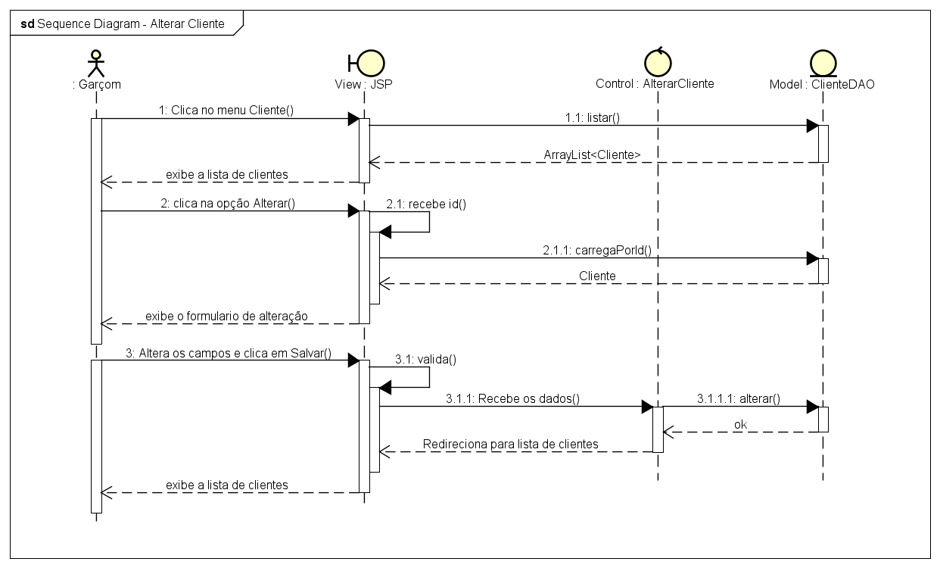

**Figura 12** – Diagrama de Sequência – Alterar Cliente.

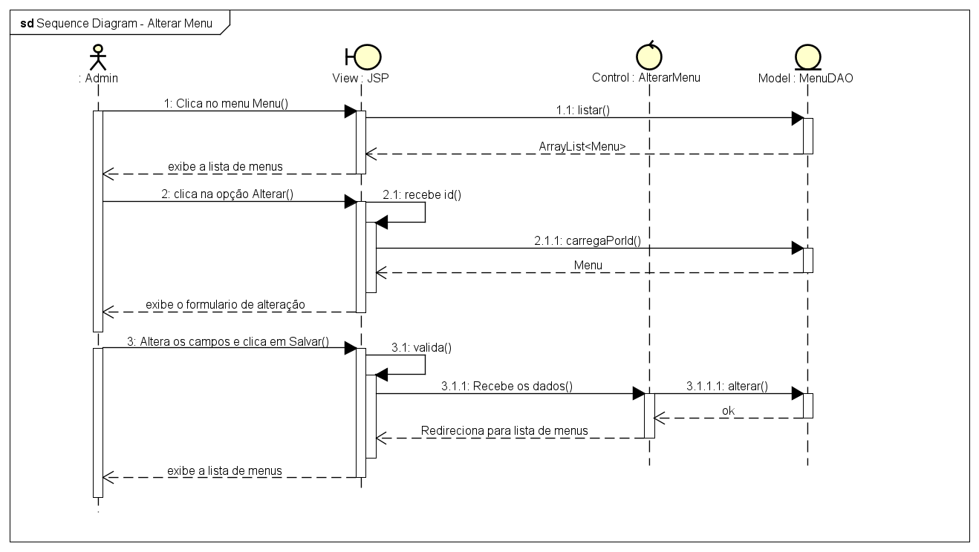

**Figura 13** – Diagrama de Caso Sequência – Alterar Menu.

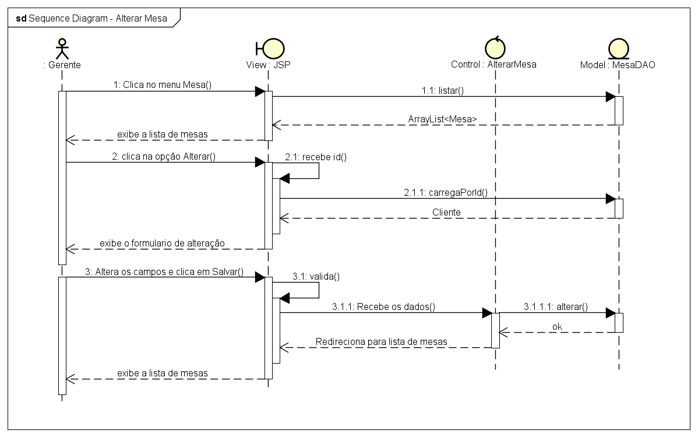

**Figura 14** – Diagrama de Sequência – Alterar Mesa.

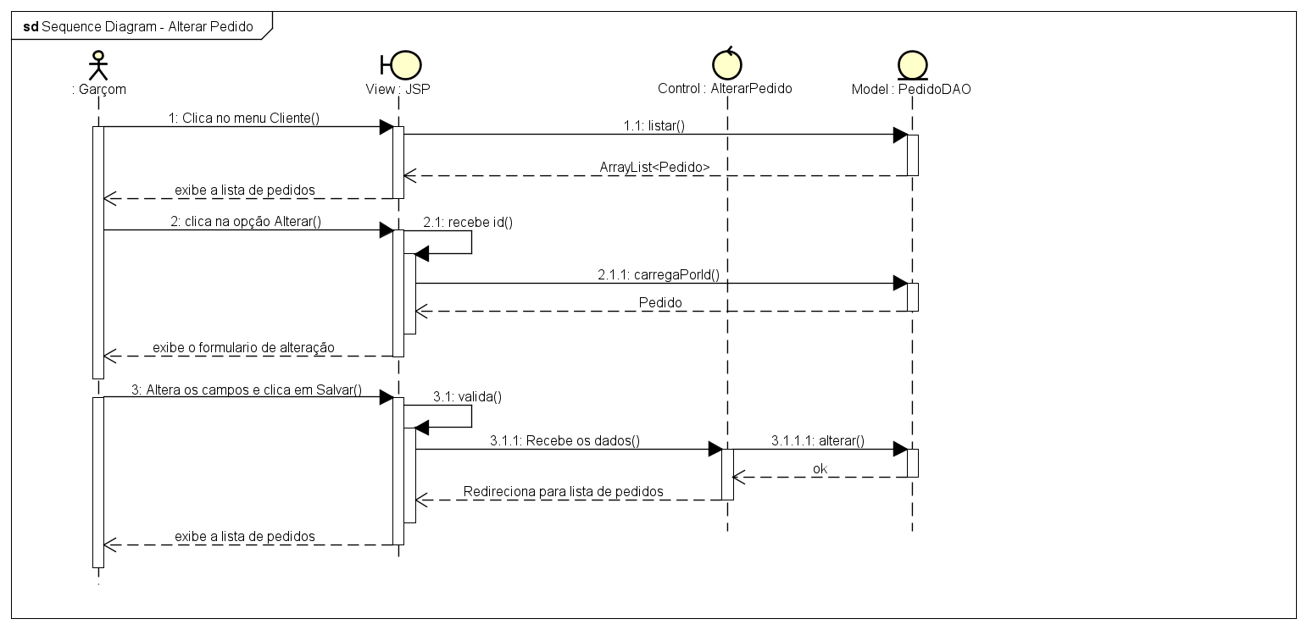

**Figura 15** – Diagrama de Sequência – Alterar Pedido.

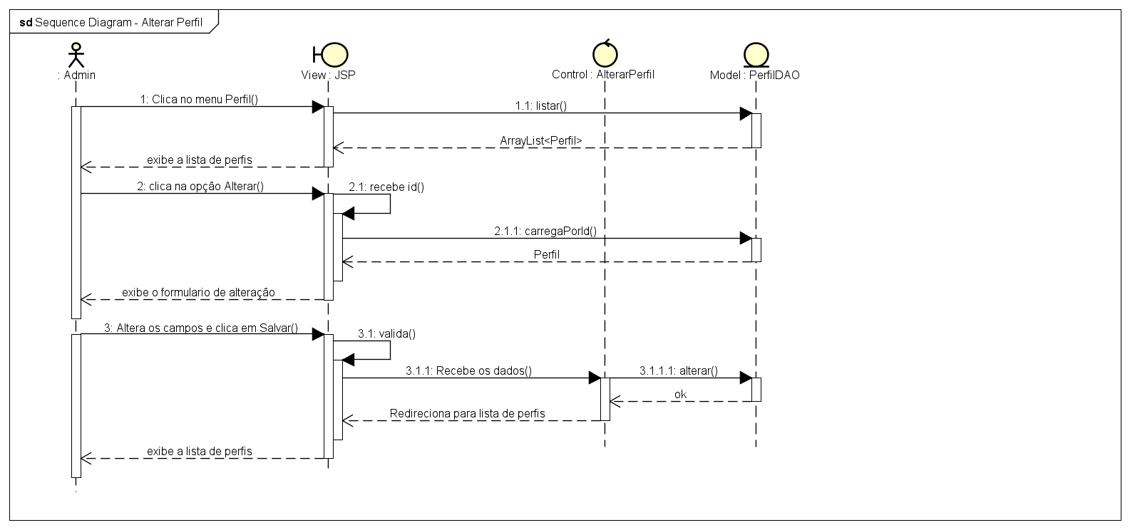

**Figura 16** – Diagrama de Sequência – Alterar Perfil.

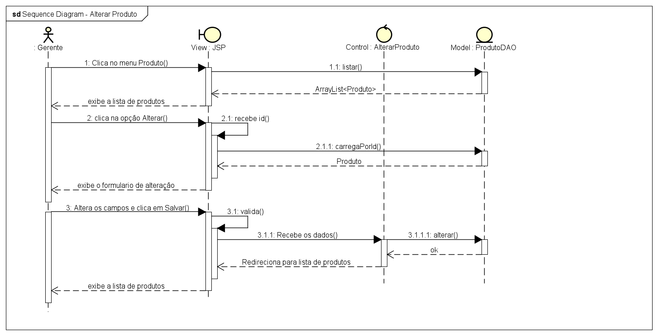

**Figura 17** – Diagrama de Sequência – Alterar Produto.

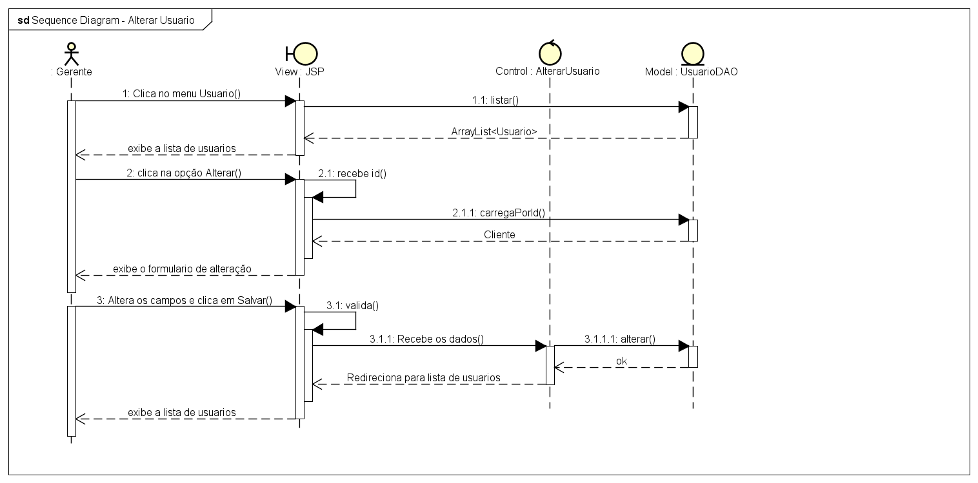

**Figura 18** – Diagrama de Sequência – Alterar Usuário.

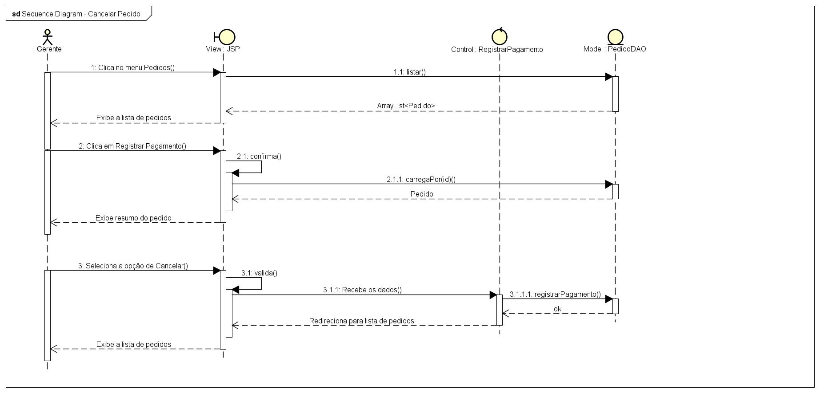

**Figura 19** – Diagrama de Sequência – Cancelar Pedido.

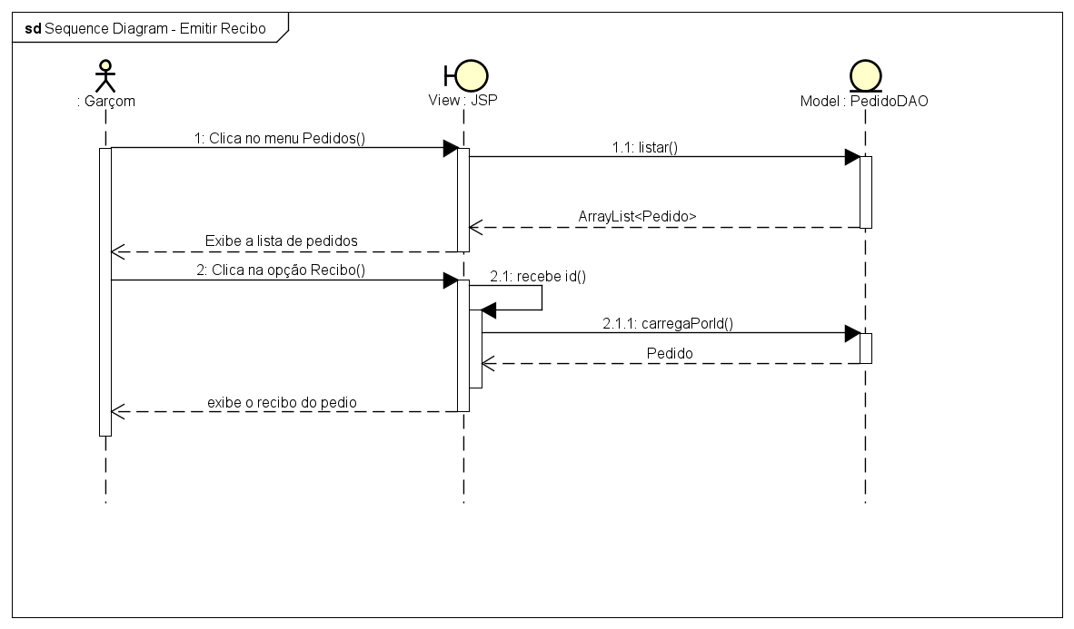

**Figura 20** – Diagrama de Sequência – Emitir Recibo.

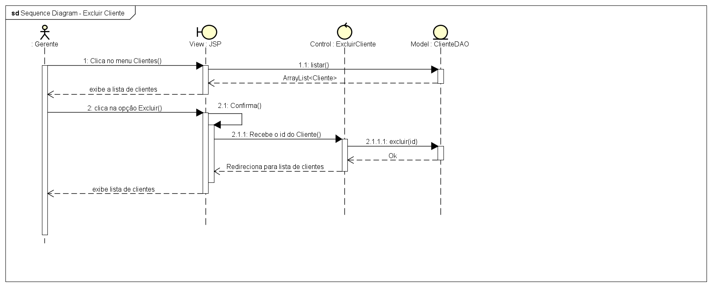

**Figura 21** – Diagrama de Sequência – Excluir Cliente.

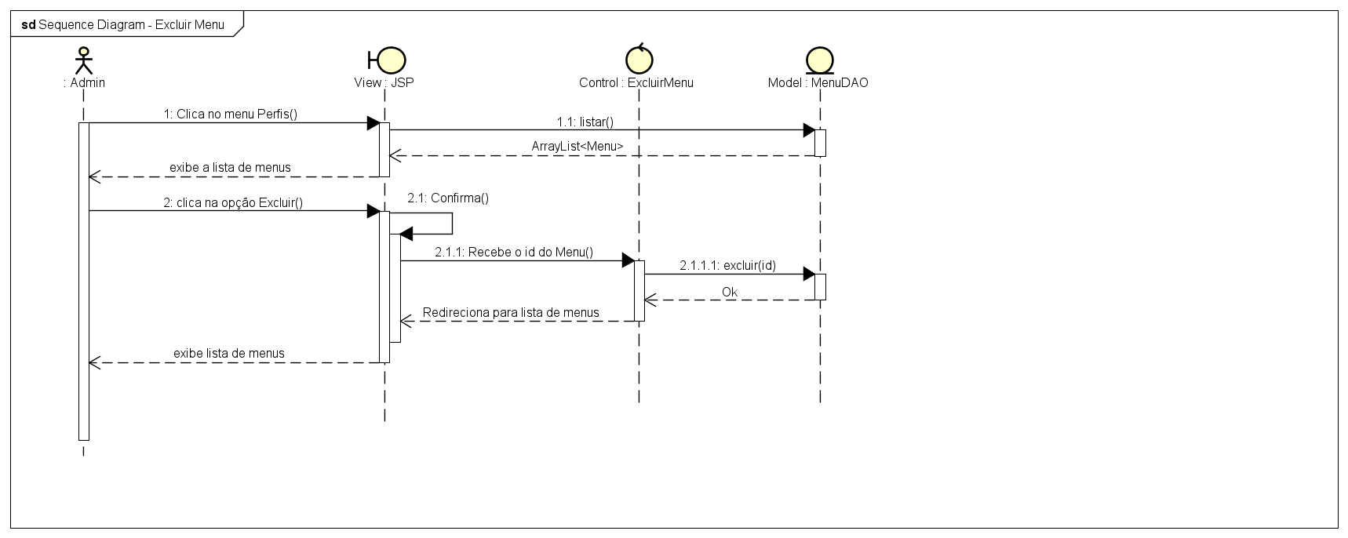

**Figura 22** – Diagrama de Sequência – Excluir Menu.

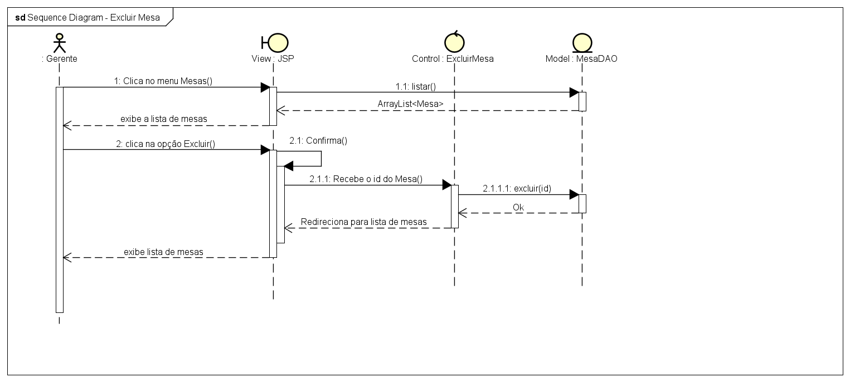

**Figura 23** – Diagrama de Sequência – Excluir Mesa.

.

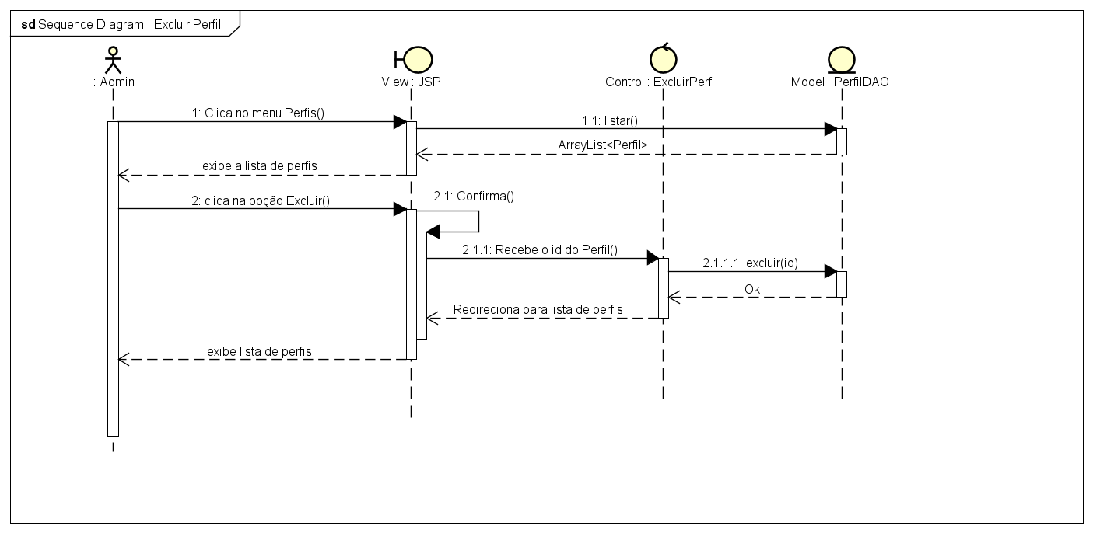

**Figura 24** – Diagrama de Sequência – Excluir Perfil.

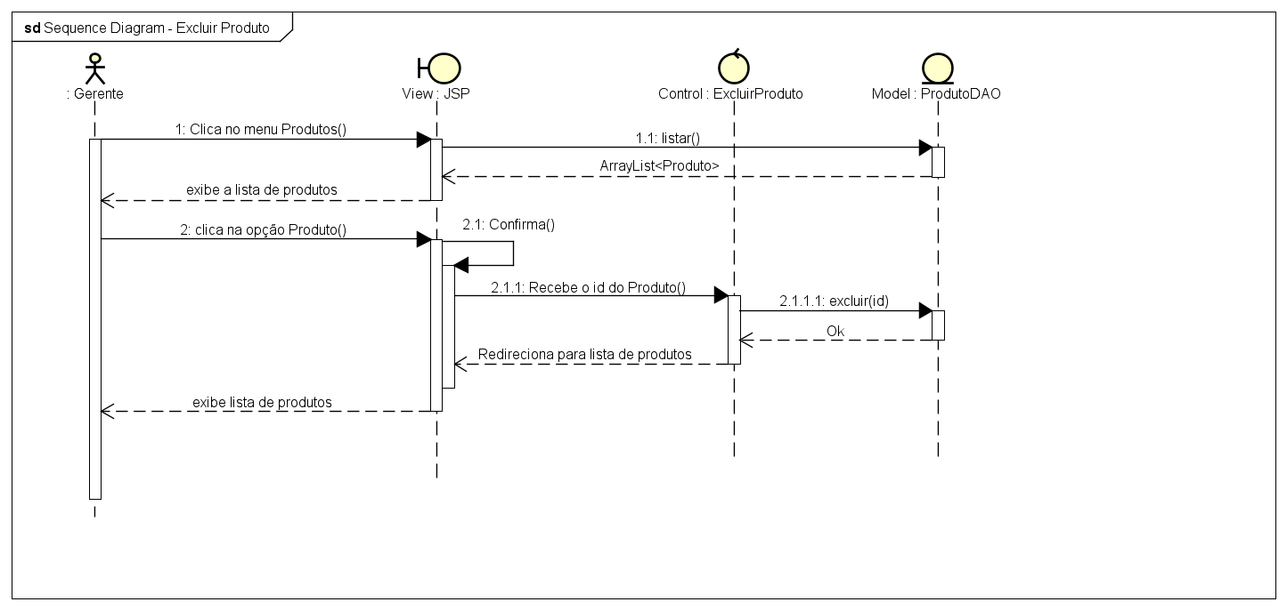

**Figura 25** – Diagrama de Sequência – Excluir Produto.

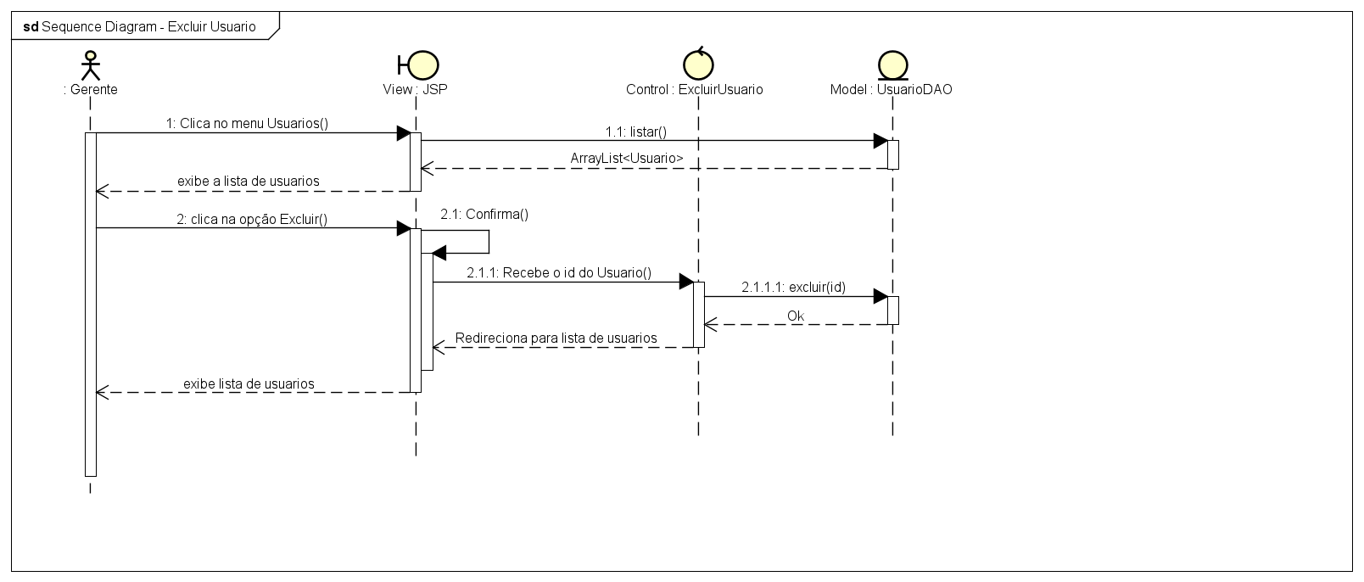

**Figura 26** – Diagrama de Sequência – Excluir Usuário.

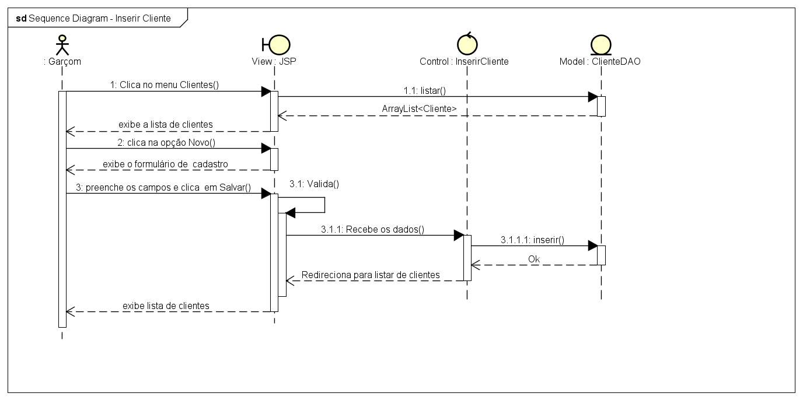

**Figura 27** – Diagrama de Sequência – Inserir Cliente.

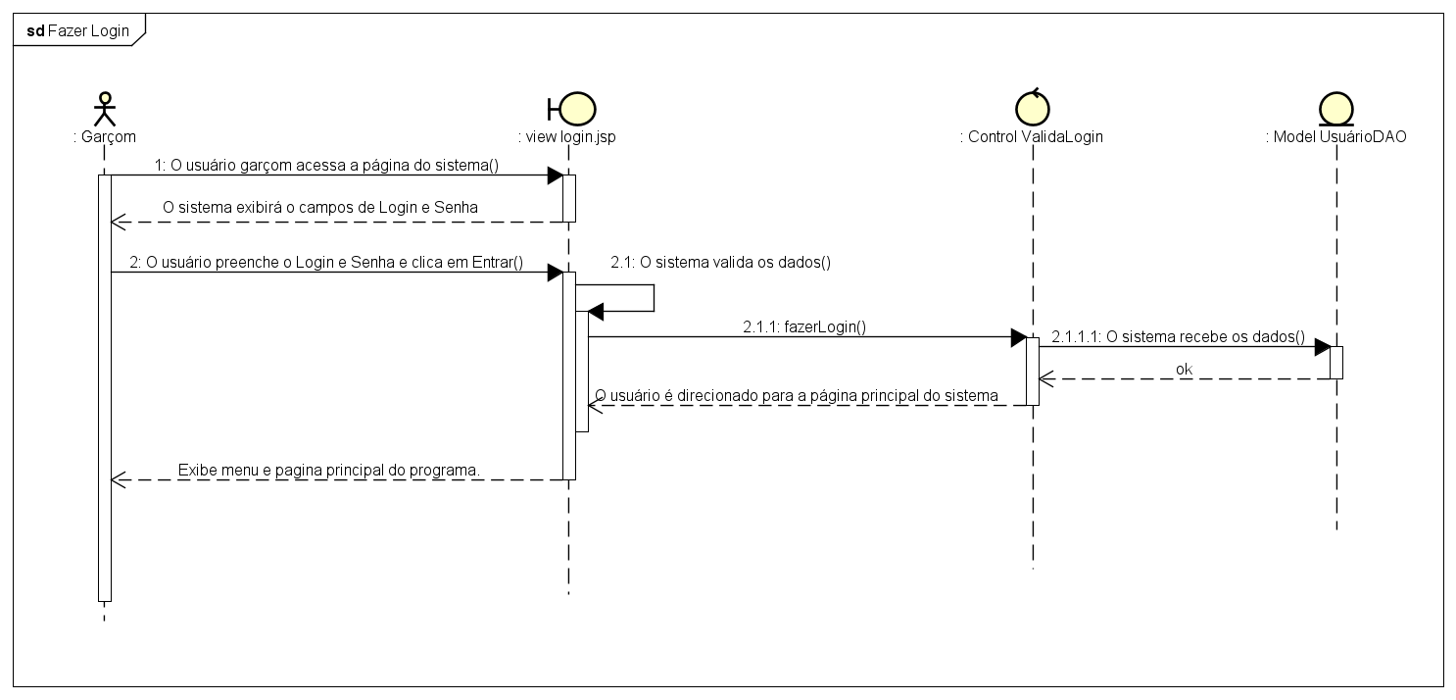

**Figura 28** – Diagrama de Sequência – Fazer Login.

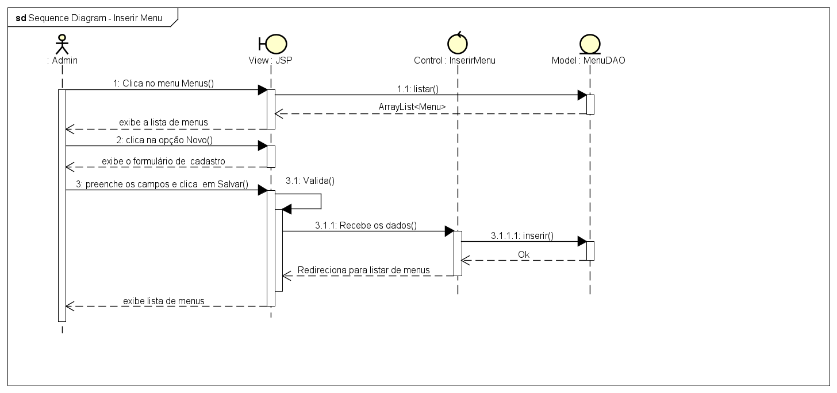

**Figura 29** – Diagrama de Sequência – Inserir Menu.

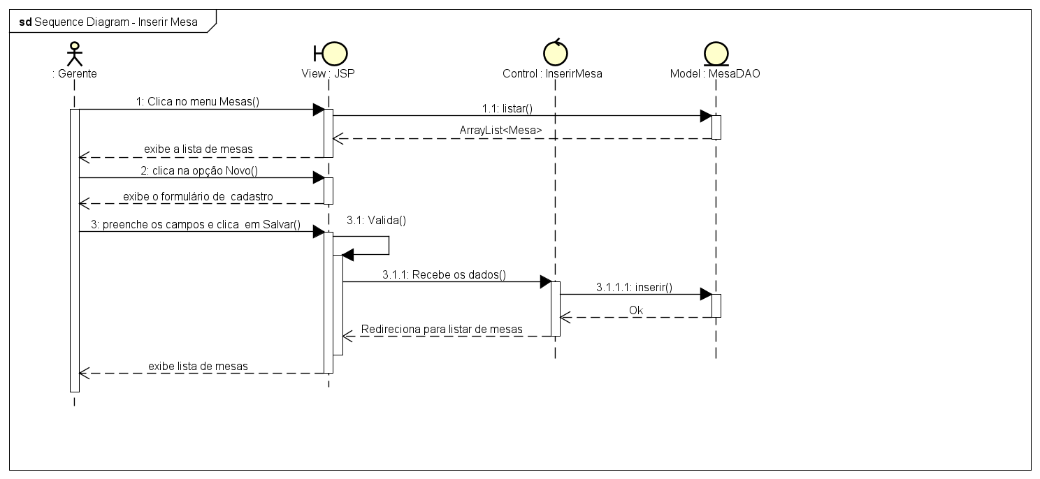

**Figura 30** – Diagrama de Sequência – Inserir Mesa.

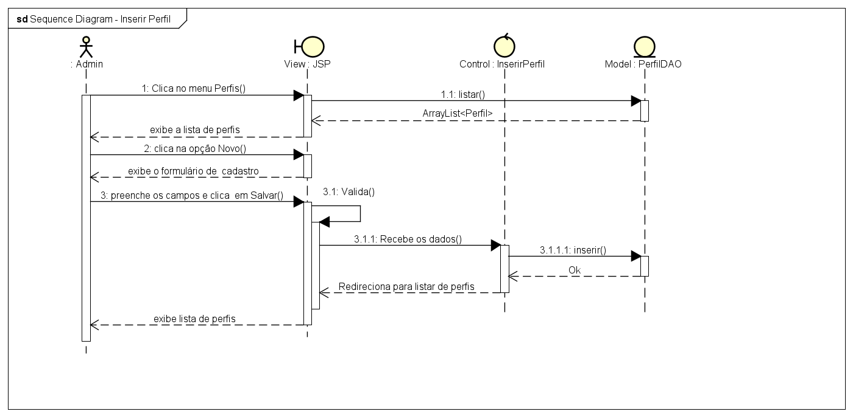

**Figura 31** – Diagrama de Sequência – Inserir Perfil.

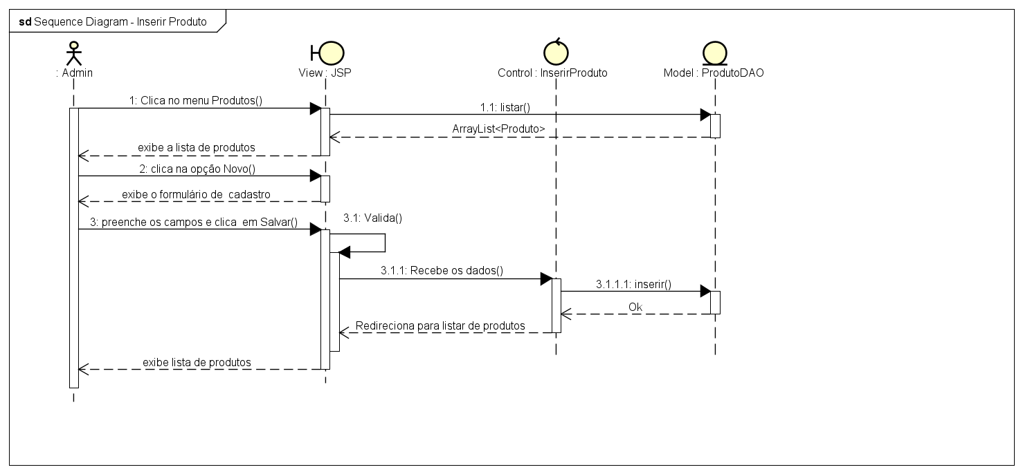

**Figura 32** – Diagrama de Sequência – Inserir Produto.

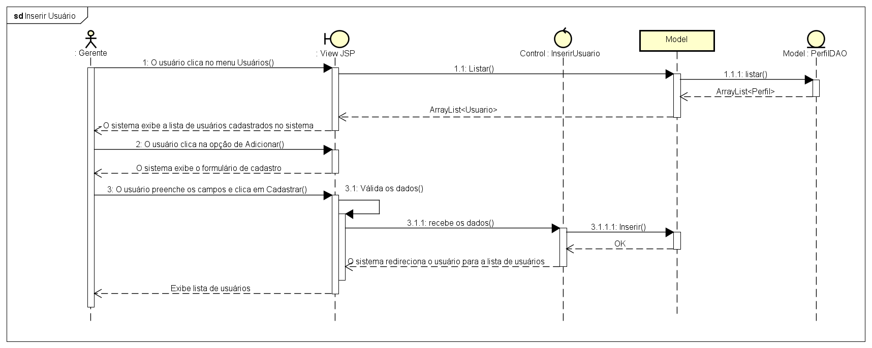

**Figura 33** – Diagrama de Sequência – Inserir Usuário.

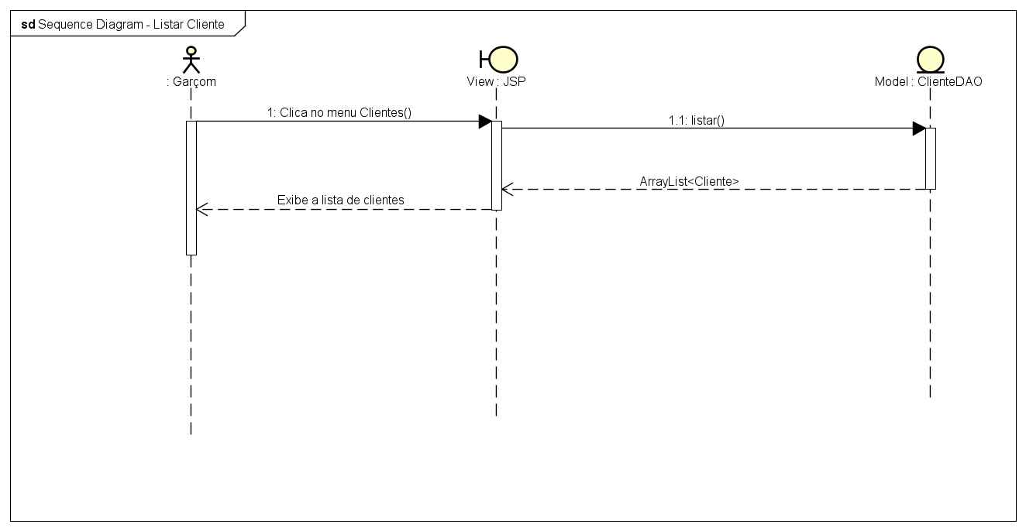

**Figura 34** – Diagrama de Sequência – Listar Cliente.

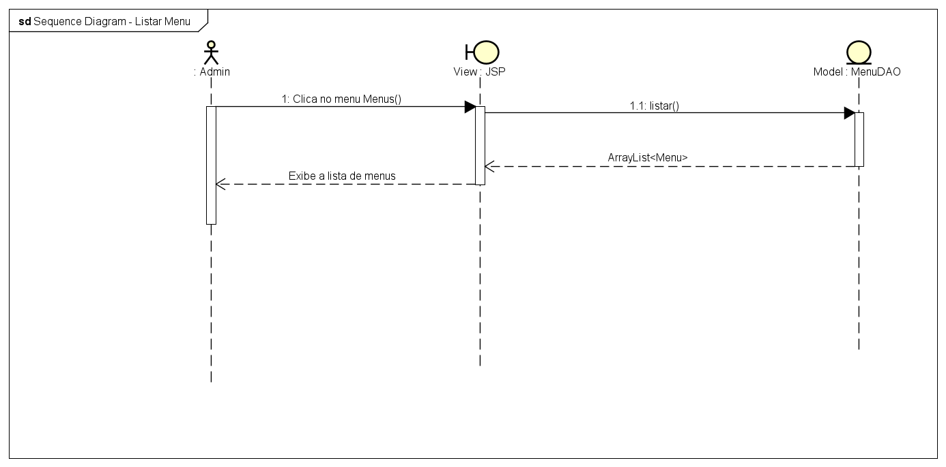

**Figura 35** – Diagrama de Sequência – Listar Menu.

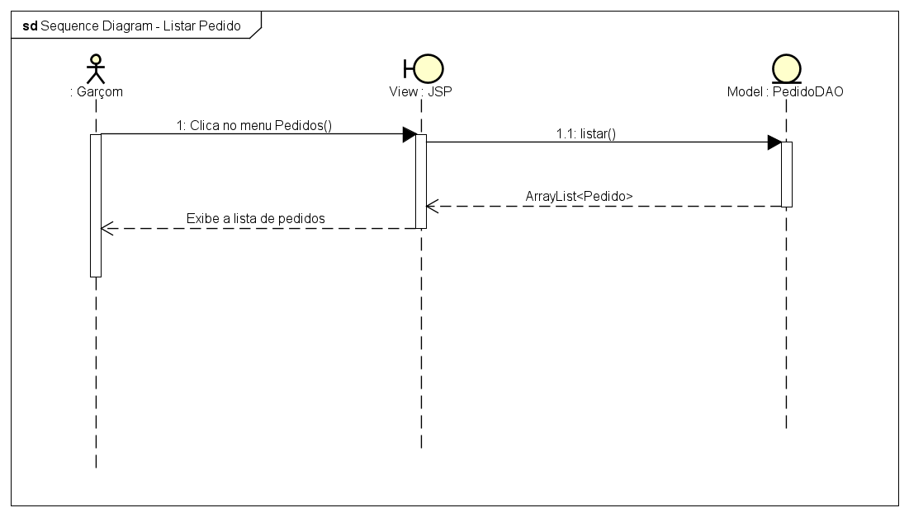

**Figura 36** – Diagrama de Sequência – Listar Pedido.

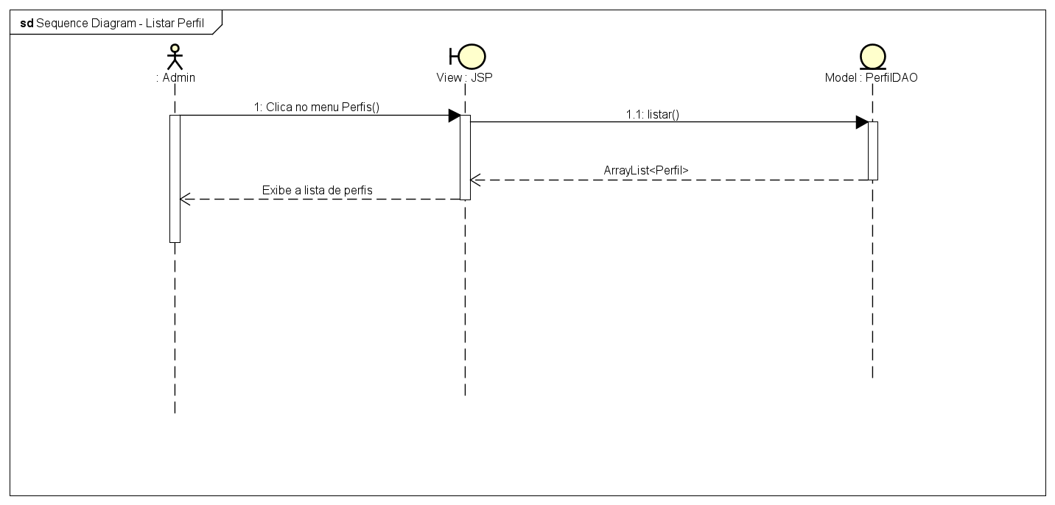

**Figura 37** – Diagrama de Sequência – Listar Perfil.

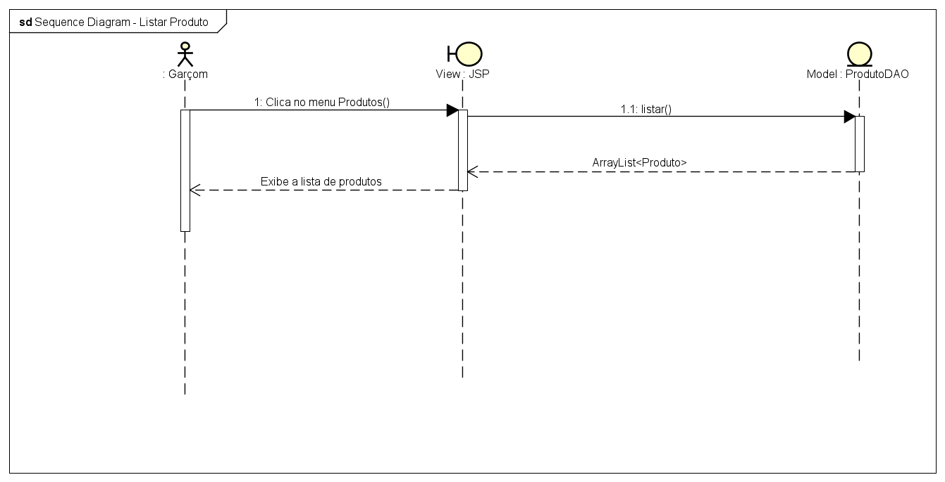

**Figura 38** – Diagrama de Sequência – Listar Produto

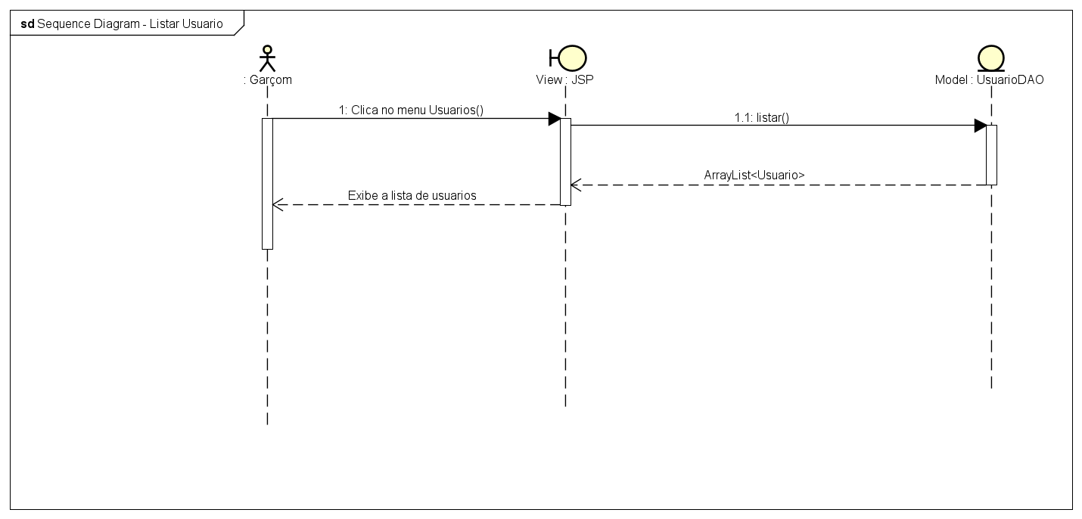

**Figura 39** – Diagrama de Sequência – Listar Usuário.

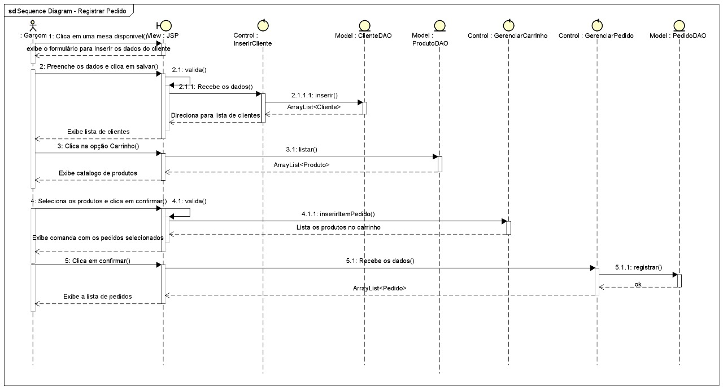

**Figura 40**– Diagrama de Sequência – Registrar Pedido.

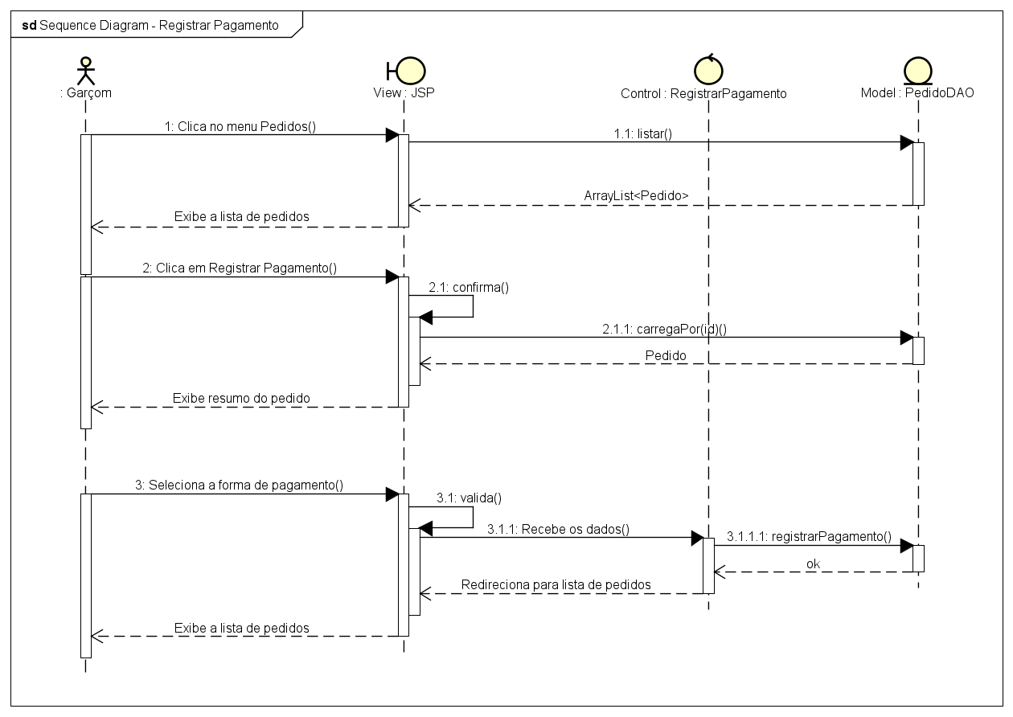

**Figura 41** – Diagrama de Sequência – Registrar Pagamento.

## [5.5 Diagrama de Classe](#_Toc361748400)s

**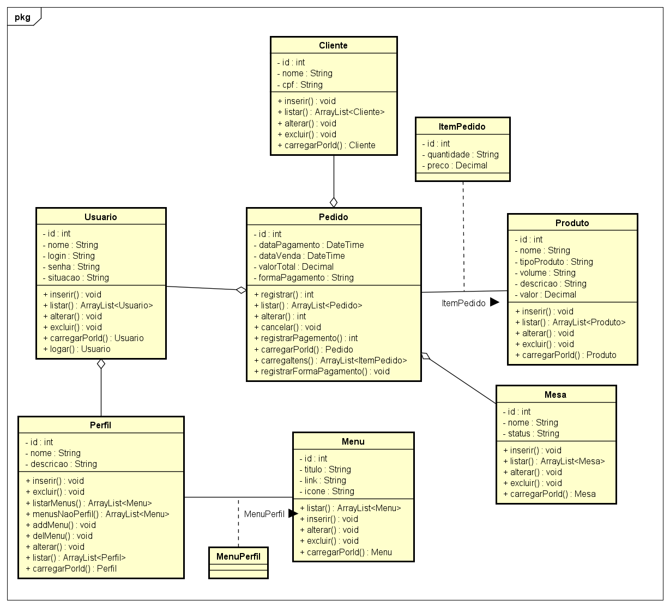**

**Figura 42** – Diagrama de Classes.

## [5.6 Modelo](#_Toc361748400) lógico

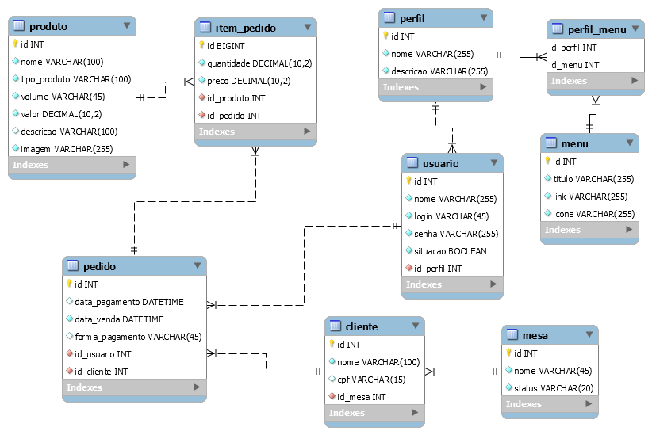

**Figura 43** – Modelo Logico.

## 5.7 Dicionário de Dados

# cliente

|  |  |  |  |  |  |  |
| --- | --- | --- | --- | --- | --- | --- |
| **Coluna** | **Tipo** | **Nulo** | **Predefinido** | **Ligações para** | **Comentários** | **Tipo de mídia (MIME)** |
| id *(Primária)* | int(11) | Não |  |  |  |  |
| nome | varchar(100) | Não |  |  |  |  |
| cpf | varchar(15) | Sim | *NULL* |  |  |  |
| id\_mesa | int(11) | Não |  | mesa -> id |  |  |

**Índices**

|  |  |  |  |  |  |  |  |  |
| --- | --- | --- | --- | --- | --- | --- | --- | --- |
| **Nome da chave** | **Tipo** | **Único** | **Pacote** | **Coluna** | **Quantidade** | **Agrupamento (Collation)** | **Nulo** | **Comentário** |
| PRIMARY | BTREE | Sim | Não | id | 5 | A | Não |  |
| fk\_cliente\_mesa1\_idx | BTREE | Não | Não | id\_mesa | 5 | A | Não |  |

**Tabela 36** – Especificação da Tabela Cliente.

**item\_pedido**

|  |  |  |  |  |  |  |
| --- | --- | --- | --- | --- | --- | --- |
| **Coluna** | **Tipo** | **Nulo** | **Predefinido** | **Ligações para** | **Comentários** | **Tipo de mídia (MIME)** |
| id *(Primária)* | bigint(20) | Não |  |  |  |  |
| quantidade | decimal(10,2) | Não |  |  |  |  |
| preco | decimal(10,2) | Não |  |  |  |  |
| id\_produto | int(11) | Não |  | produto -> id |  |  |
| id\_pedido | int(11) | Não |  | pedido -> id |  |  |

**Índices**

|  |  |  |  |  |  |  |  |  |
| --- | --- | --- | --- | --- | --- | --- | --- | --- |
| **Nome da chave** | **Tipo** | **Único** | **Pacote** | **Coluna** | **Quantidade** | **Agrupamento (Collation)** | **Nulo** | **Comentário** |
| PRIMARY | BTREE | Sim | Não | id | 17 | A | Não |  |
| fk\_produto\_pedido\_produto1\_idx | BTREE | Não | Não | id\_produto | 8 | A | Não |  |
| fk\_produto\_pedido\_pedido1\_idx | BTREE | Não | Não | id\_pedido | 17 | A | Não |  |

**Tabela 37** – Especificação da Tabela Item Pedido.

**usuario**

|  |  |  |  |  |  |  |
| --- | --- | --- | --- | --- | --- | --- |
| **Coluna** | **Tipo** | **Nulo** | **Predefinido** | **Ligações para** | **Comentários** | **Tipo de mídia (MIME)** |
| id *(Primária)* | int(11) | Não |  |  |  |  |
| nome | varchar(255) | Não |  |  |  |  |
| login | varchar(45) | Não |  |  |  |  |
| senha | varchar(255) | Não |  |  |  |  |
| situacao | tinyint(1) | Não |  |  |  |  |
| id\_perfil | int(11) | Não |  | perfil -> id |  |  |

**Índices**

|  |  |  |  |  |  |  |  |  |
| --- | --- | --- | --- | --- | --- | --- | --- | --- |
| **Nome da chave** | **Tipo** | **Único** | **Pacote** | **Coluna** | **Quantidade** | **Agrupamento (Collation)** | **Nulo** | **Comentário** |
| PRIMARY | BTREE | Sim | Não | id | 2 | A | Não |  |
| fk\_usuario\_perfil\_idx | BTREE | Não | Não | id\_perfil | 2 | A | Não |  |

**Tabela 38** – Especificação da Tabela Usuário.

**perfil**

|  |  |  |  |  |  |  |
| --- | --- | --- | --- | --- | --- | --- |
| **Coluna** | **Tipo** | **Nulo** | **Predefinido** | **Ligações para** | **Comentários** | **Tipo de mídia (MIME)** |
| id *(Primária)* | int(11) | Não |  |  |  |  |
| nome | varchar(255) | Não |  |  |  |  |
| descricao | varchar(255) | Não |  |  |  |  |

**Índices**

|  |  |  |  |  |  |  |  |  |
| --- | --- | --- | --- | --- | --- | --- | --- | --- |
| **Nome da chave** | **Tipo** | **Único** | **Pacote** | **Coluna** | **Quantidade** | **Agrupamento (Collation)** | **Nulo** | **Comentário** |
| PRIMARY | BTREE | Sim | Não | id | 2 | A | Não |  |

**Tabela 39** – Especificação da Tabela Perfil.

**perfil\_menu**

|  |  |  |  |  |  |  |
| --- | --- | --- | --- | --- | --- | --- |
| **Coluna** | **Tipo** | **Nulo** | **Predefinido** | **Ligações para** | **Comentários** | **Tipo de mídia (MIME)** |
| id\_perfil *(Primária)* | int(11) | Não |  | perfil -> id |  |  |
| id\_menu *(Primária)* | int(11) | Não |  | menu -> id |  |  |

**Índices**

|  |  |  |  |  |  |  |  |  |
| --- | --- | --- | --- | --- | --- | --- | --- | --- |
| **Nome da chave** | **Tipo** | **Único** | **Pacote** | **Coluna** | **Quantidade** | **Agrupamento (Collation)** | **Nulo** | **Comentário** |
| PRIMARY | BTREE | Sim | Não | id\_perfil | 4 | A | Não |  |
| id\_menu | 12 | A | Não |
| fk\_perfil\_has\_menu\_menu1\_idx | BTREE | Não | Não | id\_menu | 12 | A | Não |  |
| fk\_perfil\_has\_menu\_perfil1\_idx | BTREE | Não | Não | id\_perfil | 4 | A | Não |  |

**Tabela 40** – Especificação da Tabela Perfil Menu.

**menu**

|  |  |  |  |  |  |  |
| --- | --- | --- | --- | --- | --- | --- |
| **Coluna** | **Tipo** | **Nulo** | **Predefinido** | **Ligações para** | **Comentários** | **Tipo de mídia (MIME)** |
| id (Primária) | int(11) | Não |  |  |  |  |
| titulo | varchar(255) | Não |  |  |  |  |
| link | varchar(255) | Não |  |  |  |  |
| icone | varchar(255) | Não |  |  |  |  |

**Índices**

|  |  |  |  |  |  |  |  |  |
| --- | --- | --- | --- | --- | --- | --- | --- | --- |
| **Nome da chave** | **Tipo** | **Único** | **Pacote** | **Coluna** | **Quantidade** | **Agrupamento (Collation)** | **Nulo** | **Comentário** |
| PRIMARY | BTREE | Sim | Não | id | 6 | A | Não |  |

**Tabela 41** – Especificação da Tabela Menu.

**mesa**

|  |  |  |  |  |  |  |
| --- | --- | --- | --- | --- | --- | --- |
| **Coluna** | **Tipo** | **Nulo** | **Predefinido** | **Ligações para** | **Comentários** | **Tipo de mídia (MIME)** |
| id *(Primária)* | int(11) | Não |  |  |  |  |
| nome | varchar(45) | Não |  |  |  |  |
| status | varchar(20) | Não |  |  |  |  |

**Índices**

|  |  |  |  |  |  |  |  |  |
| --- | --- | --- | --- | --- | --- | --- | --- | --- |
| **Nome da chave** | **Tipo** | **Único** | **Pacote** | **Coluna** | **Quantidade** | **Agrupamento (Collation)** | **Nulo** | **Comentário** |
| PRIMARY | BTREE | Sim | Não | id | 4 | A | Não |  |

**Tabela 42** – Especificação da Tabela Mesa.

**pedido**

|  |  |  |  |  |  |  |
| --- | --- | --- | --- | --- | --- | --- |
| **Coluna** | **Tipo** | **Nulo** | **Predefinido** | **Ligações para** | **Comentários** | **Tipo de mídia (MIME)** |
| id *(Primária)* | int(11) | Não |  |  |  |  |
| data\_pagamento | datetime | Sim | *NULL* |  |  |  |
| data\_venda | datetime | Não |  |  |  |  |
| forma\_pagamento | varchar(45) | Sim | *NULL* |  |  |  |
| id\_usuario | int(11) | Não |  | usuario -> id |  |  |
| id\_cliente | int(11) | Não |  | cliente -> id |  |  |

**Índices**

|  |  |  |  |  |  |  |  |  |
| --- | --- | --- | --- | --- | --- | --- | --- | --- |
| **Nome da chave** | **Tipo** | **Único** | **Pacote** | **Coluna** | **Quantidade** | **Agrupamento (Collation)** | **Nulo** | **Comentário** |
| PRIMARY | BTREE | Sim | Não | id | 5 | A | Não |  |
| fk\_pedido\_usuario1\_idx | BTREE | Não | Não | id\_usuario | 2 | A | Não |  |
| fk\_pedido\_cliente1\_idx | BTREE | Não | Não | id\_cliente | 5 | A | Não |  |

**Tabela 43** – Especificação da Tabela Pedido.

**Produto**

|  |  |  |  |  |  |  |
| --- | --- | --- | --- | --- | --- | --- |
| **Coluna** | **Tipo** | **Nulo** | **Predefinido** | **Ligações para** | **Comentários** | **Tipo de mídia (MIME)** |
| id *(Primária)* | int(11) | Não |  |  |  |  |
| nome | varchar(100) | Não |  |  |  |  |
| tipo\_produto | varchar(100) | Não |  |  |  |  |
| volume | varchar(45) | Não |  |  |  |  |
| valor | decimal(10,2) | Não |  |  |  |  |
| descricao | varchar(100) | Sim | *NULL* |  |  |  |
| imagem | varchar(255) | Não |  |  |  |  |

**Índices**

|  |  |  |  |  |  |  |  |  |
| --- | --- | --- | --- | --- | --- | --- | --- | --- |
| **Nome da chave** | **Tipo** | **Único** | **Pacote** | **Coluna** | **Quantidade** | **Agrupamento (Collation)** | **Nulo** | **Comentário** |
| PRIMARY | BTREE | Sim | Não | id | 4 | A | Não |  |

**Tabela 44** – Especificação da Tabela Produto.

**6**[**. IMPLANTAÇÃO DO SISTEMA**](#_Toc361748402)

## [6.1 Cronograma](#_Toc361748400) Geral

|  |  |  |  |  |  |  |  |  |  |  |  |  |  |  |  |  |
| --- | --- | --- | --- | --- | --- | --- | --- | --- | --- | --- | --- | --- | --- | --- | --- | --- |
|  | Março | | | | Julho | | | | Agosto | | | | Setembro | | | |
| 1ª | 2ª | 3ª | 4ª | 1ª | 2ª | 3ª | 4ª | 1ª | 2ª | 3ª | 4ª | 1ª | 2ª | 3ª | 4ª |
| I -Levantamento e análise de requisitos |  |  |  |  |  |  |  |  |  |  |  |  |  |  |  |  |
|  |  |  |  |  |  |  |  |  |  |  |  |  |  |  |  |
| II - Projeto e Modelagem |  |  |  |  |  |  |  |  |  |  |  |  |  |  |  |  |
|  |  |  |  |  |  |  |  |  |  |  |  |  |  |  |  |
| III -Implementação |  |  |  |  |  |  |  |  |  |  |  |  |  |  |  |  |
|  |  |  |  |  |  |  |  |  |  |  |  |  |  |  |  |
| IV - Testes |  |  |  |  |  |  |  |  |  |  |  |  |  |  |  |  |
|  |  |  |  |  |  |  |  |  |  |  |  |  |  |  |  |

Tempo de execução Tempo previsto

Quantidade de semanas

## [6.2 Orçamento do Projeto](#_Toc361748400)

|  |  |  |  |  |  |
| --- | --- | --- | --- | --- | --- |
| Item | Profissional | Quantidade | Horas Necessárias | Salário  Hora | Preço Total |
| 1 | Analista de sistema | 1 | 30 h | R$ 40,00 h | R$ 1.200,00 |
| 2 | Desenvolvedor / Programador | 2 | 48h | R$ 40,00 h | R$ 1.920,00 |
| 3 | Web Designer | 1 | 35h | R$40,00 h | R$ 1.400,00 |
| 4 | Administrador do banco de dados | 1 | 38h | R$40,00 h | R$ 1.520,00 |
| Valor Total |  | | | | R$ 6.040,00 |

**Tabela 45** – Orçamento dos Profissionais.

|  |  |  |  |  |  |
| --- | --- | --- | --- | --- | --- |
| Item | Tecnologia | Quantidade | Horas Necessárias | Preço Unit. | Preço Total |
| 1 | Astah Community | 1 | - | R$ 0,00 | R$ 0,00 |
| 2 | Xampp | 1 | - | R$ 0,00 | R$ 0,00 |
| 3 | Netbeans | 1 | - | R$ 0,00 | R$ 0,00 |
| 4 | Mysql Workbench | 1 | - | R$ 0,00 | R$ 0,00 |
| 5 | Bizagi | 1 | - | R$ 0,00 | R$ 0,00 |
| 6 | Bootstrap | 1 | - | R$ 0,00 | R$ 0,00 |
| 7 | Java | 1 | - | R$ 0,00 | R$ 0,00 |
| 8 | HTML 5 | 1 | - | R$ 0,00 | R$ 0,00 |
| 9 | PHPMyAdmin | 1 |  | R$0,00 | R$0,00 |
| 10 | Linux | 1 | - | R$ 0,00 | R$ 0,00 |
| Valor Total |  | | | | R$ 00,00 |

**Tabela 46** – Orçamento Tecnológico.

# 7[. PROJETO DE INTERFACES](#_Toc361748407)

## 7[.1 Tela Inicial](#_Toc361748400)

A index constituirá de uma tela contendo as mesas disponíveis e não disponíveis, apresentando também a opção de iniciar um novo pedido ao lado do ícone da mesa. Além de conter o menu globo e a logo na parte superior.

**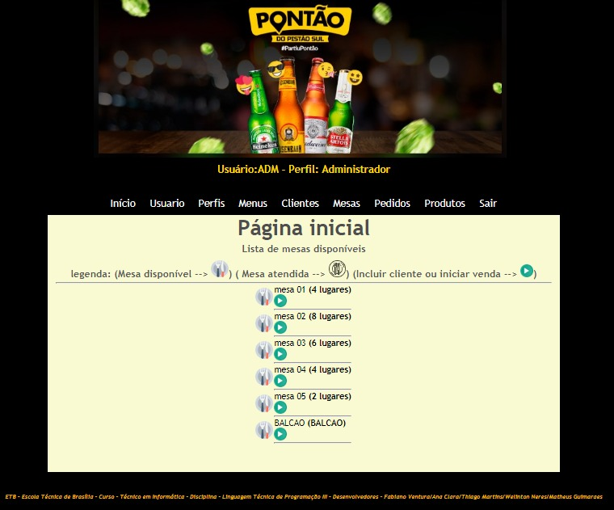**

**Figura 44** – Tela inicial.

## 7[.2 Tela Login](#_Toc361748400)

Nesta tela, é a parte onde o usuário precisa colocar suas credenciais para entrar no sistema, essa página é responsável pela segurança do sistema, sendo ela de alta prioridade.

**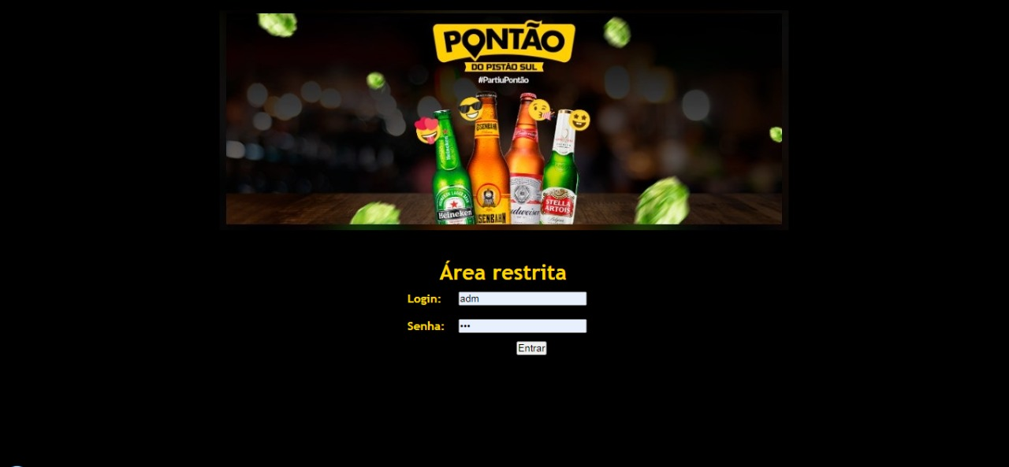**

**Figura 45** – Tela Login.

## 7[.3 Telas](#_Toc361748400) da funcionalidade principal

Está página contém um formulário para o cadastramento do cliente, nela já fica identificado a mesa onde o cliente está situado, após o preenchimento dos campos o usuário clica em salvar onde será encaminha para o catálogo de produtos

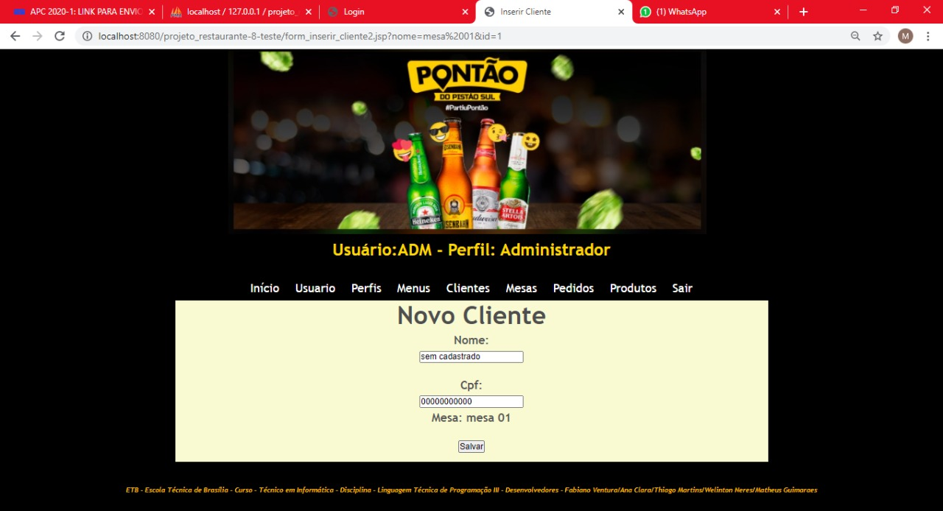

**Figura 46** – Tela Cadastro de Cliente.

A tela mostra uma lista de todos os clientes cadastrados no sistema, onde tem as opções de excluir e alterar os dados do cliente, como também a função carrinho, que após o usuário clicar o encaminhara -ló para o catálogo de produtos.

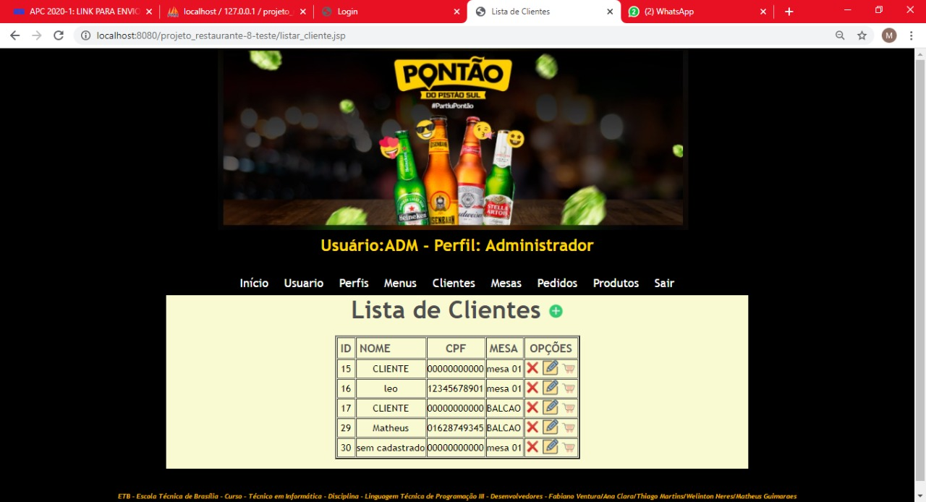

**Figura 47** – Tela Lista de Clientes.

A tela catalogo de vendas, é onde o usuário poderá selecionar os produtos desejados e inseri-los no carrinho de compras, que quando selecionar um produto já irá fazer a contatem no carrinho que fica situado em cima do catalogo. A também as opções de cancelar, e a opção de finalizar que direciona o usuário para a tela Resumo da Comanda.

**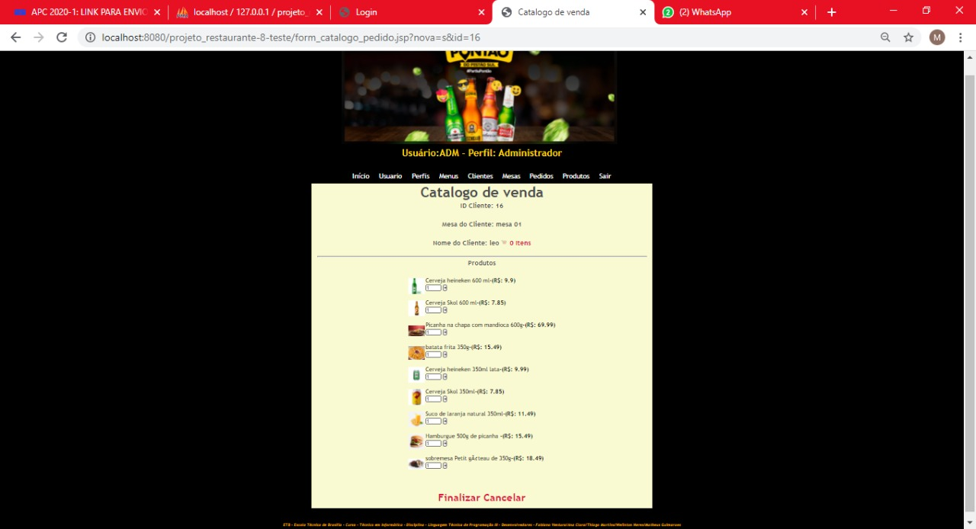**

**Figura 48** – Tela Catalogo de Venda.

Página responsável por exibir todos os produtos selecionado no catalogo de vendas e calcular o preço de produtos, essa pagina também exibe os dados do cliente e a mesa que ele está situado. A também as opções de voltar que redireciona para o catalogo de vendas e o botão de Finalizar que encaminhará o usuário para uma lista de vendas.

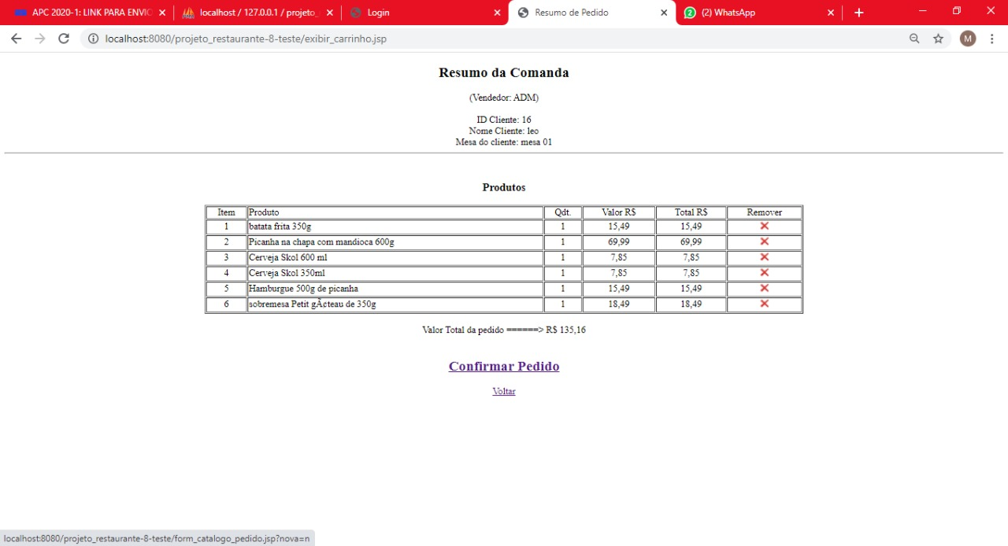

**Figura 49** – Tela Resumo da Comanda.

Esta tela tem a função de exibir a lista de vendas feitas, sendo elas a confirma pagamento e a já pagas, nessas células da tabela também constam o id do pedido, o nome da mesa, a data da venda, o nome do cliente e o funcionário que o atendeu, além disso exibe o preço total da venda, e os as opções de alterar pedido, pagar pedido e a opção de exibir recibo.

**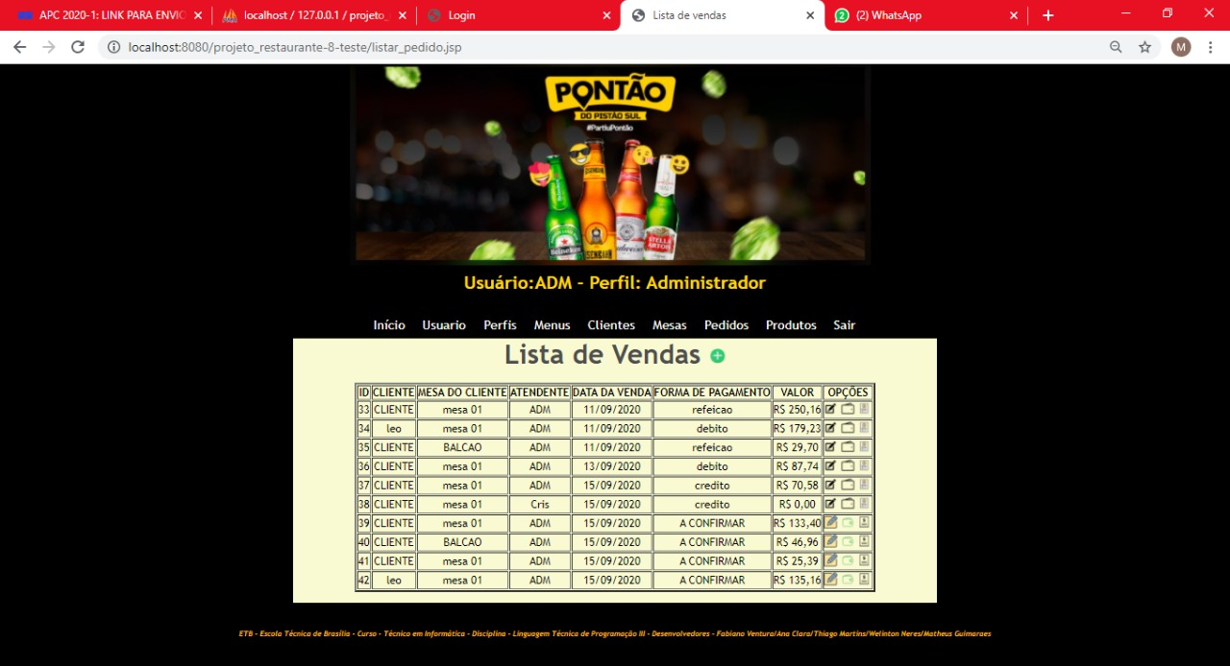**

**Figura 50** – Tela Lista de Vendas.

Página responsável pelo pagamento do pedido, nela consiste de exibir o vendedor responsável pelo pagamento, as informações do cliente, o numero da mesa e também exibe produtos consumidos e faz a soma total deles.

Existe a opção de escolher a forma de pagamento onde o usuário seleciona o meio de pagamento e clica enviar, após envio dos dados o programa salvará no banco de dados o restante das informações e redireciona o usuário para lista de vendas.

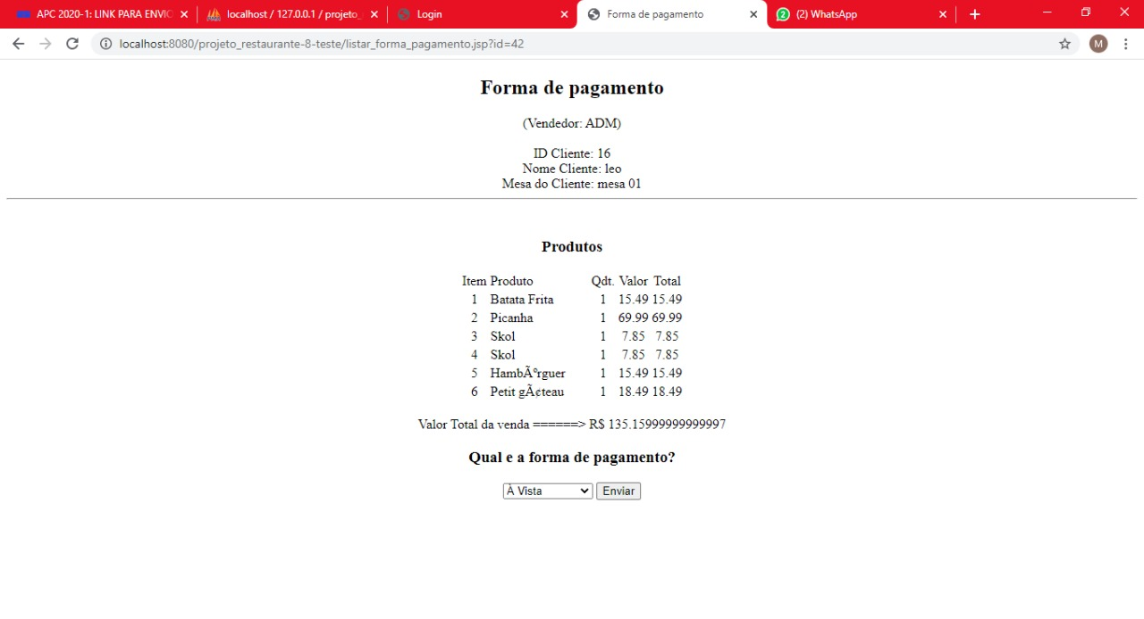

**Figura 51** – Tela Forma de Pagamento.

Esta tela tem como função exibir o recibo da venda em uma página separada do programa, apresentando o vendedor que efetuou o pedido, a data da venda, o nome da mesa e os dados do cliente. No meio da página fica contido o consumo de produtos enumerados pela ordem que foram pedidos, a quantidade e o valor unitário.

Já na parte mais inferior, fica o preço total da venda e sua forma de pagamento.

**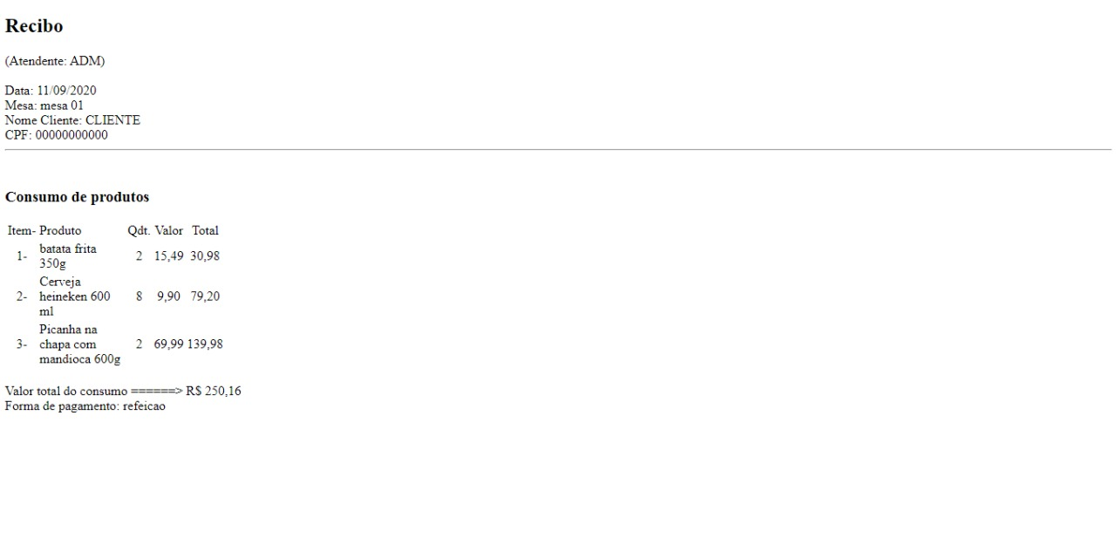**

**Figura 52** – Tela Recibo.

[**8. CONCLUSÃO**](#_Toc361748408)

Este trabalho apresentou certas dificuldades, surgindo a necessidade de buscarmos conhecimentos além das orientações passadas e a precisão de aprendemos a trabalhar com métodos e ferramentas que eram desconhecidos. Entretanto, o mais importante de tudo foi a colaboração do grupo para o desenvolvimento deste projeto, onde aprendemos a conviver uns com outros, aprimorando nossas ideias em ordem e unir conhecimentos para trazer bons resultados, e principalmente agir quando necessário, não ficar de cabeça baixa esperando alguém se prontificar.

Para a criação do projeto, o grupo utilizou seus conhecimentos adquiridos e desenvolveu várias maneiras para trabalhar com os recursos disponíveis, como as linguagens de programação Java Web, JavaScript, MySQL e também utilizamos duas linguagem de marcação CSS, HTML, as aplicações usadas, foram, o NetBeans, o Word, o MySQLWorkBench, entre várias outras. Todas essas ferramentas e metodologias fora essências para o processamento do projeto.

Contudo, foi reconhecido que o aprendizado é algo satisfatório e a absorção de conteúdos durante a criação do projeto foi gratificante, em soma disso é importante mencionar que todo trabalho tem suas dificuldades, e com toda clareza percebemos que é preciso organização e suporte do grupo, porém, superamos nossos limites sempre ajudando uns aos outros para chegarmos até o fim deste projeto, dedicando cada dia o nosso melhor para apresentar um digno Trabalho de Conclusão de Curso (TCC).

[**9. GLOSSÁRIO**](#_Toc361748408)

**All in one:** Termo da Microsoft Corporation que significa “Todos em um”.

**Apache:** Aplicação para computadores para denominados servidores web.

**Bootstrap:** Ferramenta gratuita para desenvolvimento de páginas HTML, CSS e JS.

**Groovy:** Linguagem de programação com tipagem estática e recursos para compilação estática.

**IDE:** Ambiente Integral de Desenvolvimento (IDE) com tradução livre, é um software criado com a finalidade de facilitar a criação de programas digitação de códigos, dentre outras determinadas ferramentas.

**JavaScript**: Na área de informática, seu conceito é Linguagem de programação que permite implementar itens complexos em páginas web.

**JSP**: É um acrônimo para Java Server Pages, linguagem criada pela SUN, disponibilização gratuita, JSP é uma linguagem de script com especificação aberta que tem como objetivo principal a geração de conteúdo dinâmico para páginas web

**Login**: Nos termos de informática, o significado de login significa um processo que disponibiliza o acesso ao sistema, que é feito através de uma identificação do usuário.

**MariaDB**: Banco de dados relacional que surgiu junto a fork do MySQL, criado pela empresa Oracle.

**MBps**: Mbps ou Mbit/s significa megabit por segundo. É uma unidade de transmissão de dados por segundo.

**Null**: Termo em inglês, que significa “nulo”. NULL em banco de dados é usado quando uma informação a ser cadastrada é desconhecida ou não é aplicável, ou seja tendo valor nulo.

**Pages:** Termo em inglês que significa em português Páginas.

**Ruby**: Ferramenta que auxilia a renomear refatoração, inferência de tipo e navegação. Esse editor faz a análise do código digitado, combinando palavras e colchetes, marcação de erros e ocorrências e exibe novas correções rápidas.

**Servlet** – A palavra “servlet” vem do inglês e com uma ideia de servidor pequeno, cujo objetivo é receber [requisições HTTP](https://www.devmedia.com.br/etapas-e-tempos-de-requisicoes-http/32618" \t "_blank" \o "Etapas e tempos de requisições HTTP), processá-las e responder ao cliente, essa resposta [pode ser um HTML](https://www.devmedia.com.br/html-basico-codigos-html/16596" \t "_blank" \o "HTML básico - códigos HTML), uma imagem etc.

**Tags**: As tags na internet são palavras que serve como etiqueta e servem também para ajudar na hora de organizar informações, agrupando aquelas que receberam a mesma marcação.

**Tomcat**: Basicamente é um container Web de código aberto baseado na linguagem Java afim de executar aplicações Web que utilizam tecnologias Servlets e JSPs.

**UML**: A UML é uma linguagem que faz a definição de uma série de artefatos que ajuda na tarefa de modelar e documentar os sistemas orientados a objetos que são desenvolvidos pelos programadores.

**Web:** Termo em inglês que conceitua um sistema de informações ligadas através de hipermídia.

**Web Designer:** Profissional envolvido em trabalhos ligados à layout e design de páginas, como produção de conteúdo que costumam ser mais aplicado à criação de sites.

# 10.[REFERÊNCIAS BIBLIOGRÁFICAS](#_Toc361748408)

LOMBARDI,Talita. **O QUE É O ASTAH? #POSTTÉCNICO | POR BRUNO SEABRA**. Disponível em: < <https://www.startupsstars.com/2015/10/o-que-e-o-astah-posttecnico-por-bruno-seabra/> >. Acesso em: 18 de agosto de 2020, às 17:40h.

Macoratti, José Carlos. **NET - Apresentando o padrão DAO - Data Access Object**. Disponível em: < http://www.macoratti.net/11/10/pp\_dao1.htm#:~:text=O%20padr%C3%A3o%20DAO%20%C3%A9%20um,utilizam%20banco%20de%20dados%20relacionais.%20(18:55%2018/08) >. Acesso em: 18 de agosto de 2020, às 18:55h.

RAMOS, Allan. **O QUE É O MVC**. Disponível em: < [https://tableless.com.br/mvc-afinal-e-o-que/](https://tableless.com.br/mvc-afinal-e-o-que/" \t "_blank" \o "https://tableless.com.br/mvc-afinal-e-o-que/) >. Acesso em: 18 de agosto de 2020, às 18:42h.

GESTÃO DE RESTAURANTES. **Erros no atendimento que prejudicam as vendas em restaurantes**. Disponível em: < https://gestaoderestaurantes.com.br/blog/administracao/erros-que-prejudicam-as-vendas-em-restaurantes/ >. Acesso em: 07 de setembro de 2020, às 17:38h.

Assis, Pablo. **O que é tag**. Disponível em: < https://www.tecmundo.com.br/navegador/2051-o-que-e-tag-.htm >. Acesso em: 08 de setembro de 2020, às 17:40h.

Bootstrap. **Bootstrap**. Disponível em: < https://getbootstrap.com.br/>. Acesso em: 08 de setembro de 2020, às 17:26h.

DEVMEDIA. **Introdução ao Java Server Pages - JSP**. Disponível em: < https://www.devmedia.com.br/introducao-ao-java-server-pages-jsp/25602>. Acesso em: 08 de setembro de 2020, às 17:35h.

DEVMEDIA. **INTRODUÇÃO A SERVLETS EM JAVA** Disponível em: <https://www.devmedia.com.br/introducao-a-servlets-em-java/25285>. Acesso em: 08 de setembro de 2020, às 20:04h.

DEVMEDIA. **O que é UML e Diagramas de Caso de Uso: Introdução Prática à UML**. Disponível em: < https://www.devmedia.com.br/o-que-e-uml-e-diagramas-de-caso-de-uso-introducao-pratica-a-uml/23408#:~:text=UML%20%C3%A9%20um%20acr%C3%B4nimo%20para,orientados%20a%20objetos%20que%20desenvolvemos>. Acesso em: 08 de setembro de 2020, às 17:24h.

HOSTGATOR. **O que é e para que serve o Apache?**. Disponível em: < https://suporte.hostgator.com.br/hc/pt-br/articles/115000384553-O-que-%C3%A9-e-para-que-serve-o-Apache->. Acesso em: 08 de setembro de 2020, às 17:16h.

MDN WEB DOCS MOZ://. **O que é JavaScript?**. Disponível em: < https://developer.mozilla.org/pt-BR/docs/Learn/JavaScript/First\_steps/O\_que\_e\_JavaScript>. Acesso em: 08 de setembro de 2020, às 17:13h.

NETBEANS. **Ruby e Ruby on Rails**. Disponível em: < https://netbeans.org/features/ruby/index\_pt\_BR.html#:~:text=Editor%20de%20C%C3%B3digo%2DFonte%20do%20Ruby&text=Auxilia%20a%20renomear%20refatora%C3%A7%C3%A3o%2C%20infer%C3%AAncia,novas%20corre%C3%A7%C3%B5es%20r%C3%A1pidas%20e%20RDoc>. Acesso em: 08 de setembro de 2020, às 17:15h.

PORTAL GSTI. **MariaDB**. Disponível em: < https://www.portalgsti.com.br/mariadb/sobre/#:~:text=MariaDB%20%C3%A9%20um%20banco%20de,ap%C3%B3s%20sua%20aquisi%C3%A7%C3%A3o%20pela%20Oracle.&text=MariaDB%20pretende%20manter%20alta%20compatibilidade,e%20os%20comandos%20do%20MySQL>. Acesso em: 08 de setembro de 2020, às 17:04h.

SIGNIFICADOS. **Significado de Mbps**. Disponível em: < <https://www.significados.com.br/mbps/#:~:text=Mbps%20ou%20Mbit%2Fs%20significa,1.000.000%20bits%20por%20segundo.&text=Para%20se%20converter%20uma%20taxa,dividir%20o%20valor%20por%20oito>>. Acesso em: 08 de setembro de 2020, às 17:00h.

SIGNIFICADOS. **Significado de Web**. Disponível em: < <https://www.significados.com.br/web/>>. Acesso em: 08 de setembro de 2020, às 16:56h.

SOUZA, Ivan. **Entenda o que é Web Design e o que faz um profissional dessa área**. Disponível em: < https://rockcontent.com/br/blog/web-design/ >. Acesso em: 08 de setembro de 2020, às 17:30h.

VIANA, Josué. **O que é NULL** . Disponível em: < https://dba-pro.com/o-que-e-null/ >. Acesso em: 08 de setembro de 2020, às 17:36h.